大家好！
我是Moskys。
（译注：大家好，我是译者尼特。后文中原作者Moskys都以西班牙语为例，为了让使用中文的读者们更好理解，我对这些例子做了不少改动，若有违和的地方，敬请谅解。）
既然你已经在看这篇教程了，那你应当已经知道，Renpy是一款开源且免费的游戏引擎（一般来说是用来制作视觉小说类游戏的），最近已经成为业余开发者们制作此类游戏的首选引擎之一。它基于Python编程语言开发，具有简单、灵活两大优点，可以让开发者们即使没有编程知识也能得到可以接受的成品。
Renpy的功能多种多样，其中一个就是为使用这个引擎制作的游戏生成翻译文件，尽管引擎本身并不会进行翻译这个操作。我游玩各种复杂程度不同的Renpy游戏已有三年多的时间，并且还将其中许多游戏翻译成西班牙语。在2020年12月，我决定写下这篇教程的第一版，向对翻译感兴趣的各位解释翻译Renpy游戏的流程。
现在，一年以后，我有了更多的经验，我又写下了这篇更充实（同时希望也更好）的教程。尽管这篇教程是面向非官方的翻译者们的，但其中记载的方法显然也可以帮到一些希望用多种语言发布自己的游戏的开发者们。
请注意，我只会介绍如何做好翻译前的准备工作，以及如何解决翻译过程中可能遇到的一些技术问题；如果你想找的是帮助你快速翻译文本的工具，请另寻他处吧。不管你是机器翻译还是人工翻译，这篇教程都可以帮助你理解翻译Renpy游戏的整个流程，以及为你完善自己的翻译提供方法，但你不会学到到底要怎么去“翻译”。

0-.十步学会翻译
行吧行吧，我都懂。这篇教程实在太长了，里面写了一大堆东西，你急着翻译呢，可能觉得根本用不上这么多。既然我没法给你一个做的很精致的视频教程，那我就简单说说翻译Renpy游戏时要做的十个主要步骤吧：
- 确保game文件夹里有.rpy后缀的脚本文件
- 如果没有的话，就使用UnRen等软件解包.rpa文件/反编译.rpyc文件。
- 你是在翻译某个游戏的一次更新吗？是的话，请把旧版本的翻译文件复制过来。
- 检查脚本文件，找出Renpy引擎无法侦测、导出的字符串。
- 启动Renpy引擎，并生成翻译文件：
- 选择你想翻译的游戏（如果工程列表里没有，就在设置里重新设置一下工程目录）
- 点击生成翻译文件
- 在“语言”这一栏里，填入你想翻译的对应语言（一定要记住这里你填进去的东西）
- 根据自己的喜好来决定要不要给“为翻译生成空字串”这一栏打钩
- 点击生成翻译文件
- 编辑游戏的设置界面，添加切换语言的选项。
- 翻译”game/tl/你输入的语言名称”文件夹里的每一个rpy文件。
- 把翻译完的游戏玩一遍，测试有没有bug：
- 游戏无法启动/不停报错？检查errors.txt和traceback.txt
- 有没有超出了文本框的文本？
- 有没有字体问题/方框字？有的话，尝试更换文本的样式（Style）
- 有没有办法翻译包含文本的图片？
- 有的选项尽管已经被翻译了，却感觉非常奇怪？可能是文本相同，但表达的意思却不同
- 有些词语还是显示原文？重新做一遍第四步，尽管这些词语也有可能是一些变量文本
- 还是没法把全部内容都翻译过来？那就试试最后一招吧
- 想分享自己的翻译吗？创建一个补丁吧。
- 补丁已经创建好了？那就再进一步，发给游戏的作者看看吧！

1.-绪论
1.1.-揭开Renpy游戏的面纱
一个非常明显的道理，如果你想翻译一款游戏的话，那首先你需要先有这个游戏。任意打开一个Renpy游戏的根目录，你会看到这样的界面：
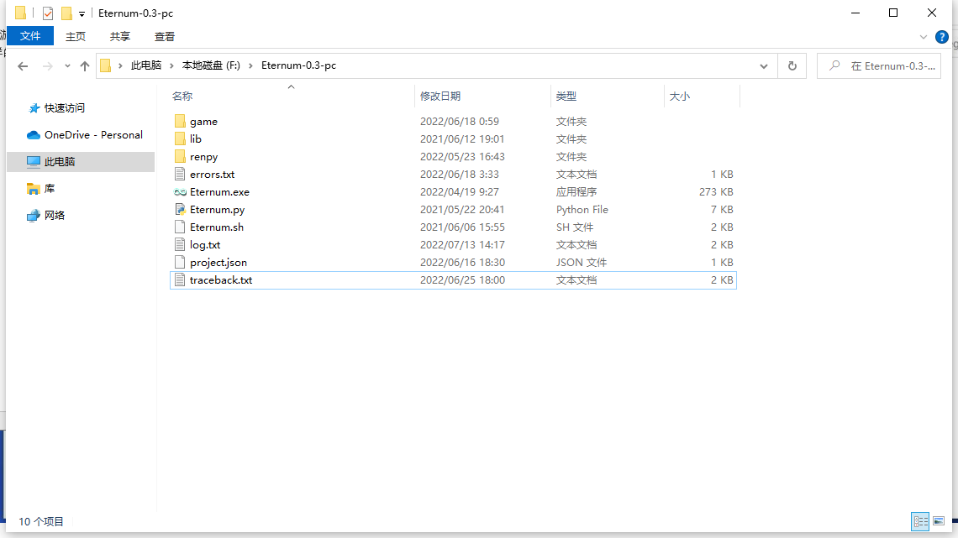
一般来说，我们只会打开exe文件，就开始玩游戏了。但这次，我们要仔细看看这里面各个不同的子文件夹，那里才是魔法发生的地方。宽泛地讲，在“renpy”文件夹里，是预先写好的程序函数，而在“lib”文件夹里，存放着各种能让游戏在不同操作系统上运行的技术文件。这两个文件夹可以让我们不用下载任何其他软件，就能正常玩游戏；可以说这两个文件夹让Renpy游戏变成了能自动运行的程序。
真正的游戏都藏在“game”文件夹里。这个可是复杂得很，你别被吓到了：
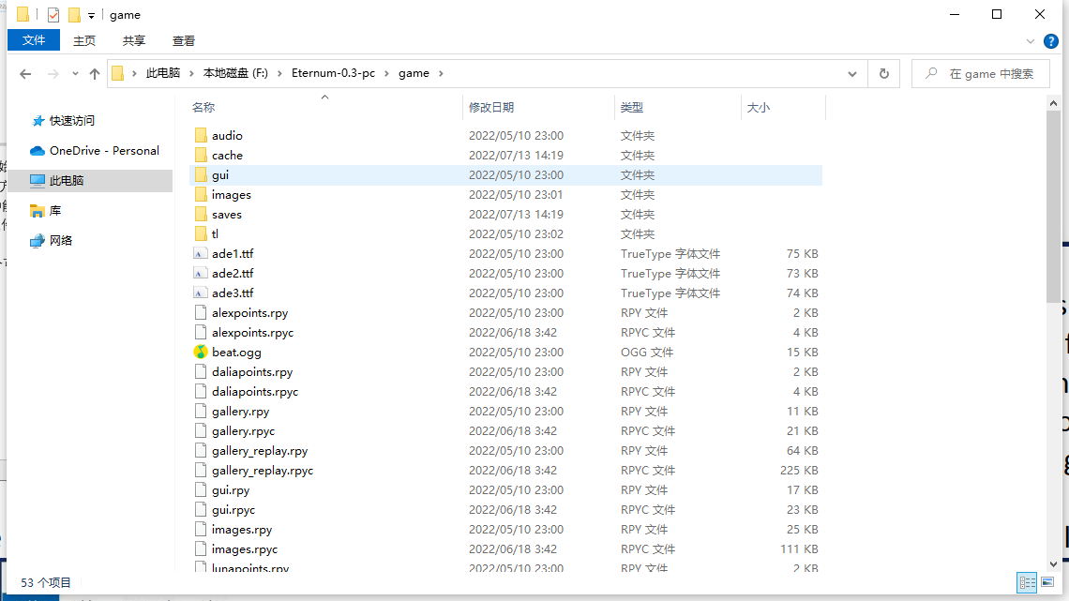
这里面又有几个子文件夹，不过可以暂时忽略掉，先集中在这些单个文件上。在打包游戏的时候，Renpy会建议开发者们不对各种文件进行特别的处理，结果就会像图里显示的这样。我们可以看到有许多文件名相同的文件，但有的后缀是rpy，有的后缀是rpyc。这里面的文件的数量实际上只取决于开发者对游戏代码结构的把控，哪怕所有代码都在一个文件里，Renpy运行起来也不会有任何问题。但是，一般而言，只会有少数几个文件（比这个例子里的数量少得多），但也会有把文件存储在game文件夹里的几个子文件夹的情况。
1.2.-三个基本概念和两项基本原则
这些在“game”文件夹里的文件被称作脚本。游戏的所有代码和文本都写在这些脚本里面。只需要在文本编辑器里输入需要的内容，然后用Renpy专用的后缀名“rpy”保存，就可以完成这一点。
所以，只需要用像是Windows自带的写字板（或者用一些更好的程序，比如Atom或者Notepad++）之类的文本编辑器，就可以打开这些rpy文件，亲眼看看Renpy游戏到底是怎么被创造出来的。用游戏“What a Legend!”做个示范，打开其中的一个rpy文件，可以看到以下的代码：
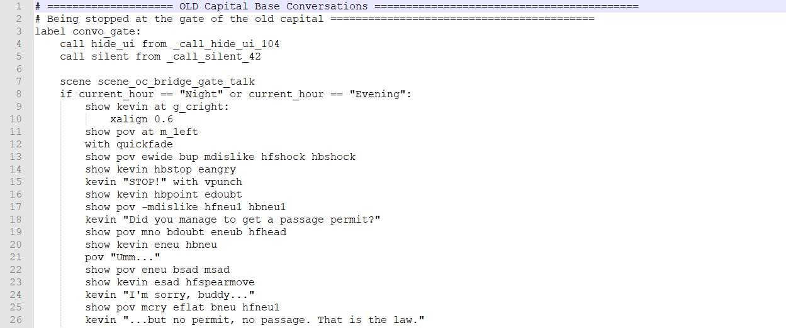
在#符号右边的所有内容都会被Renpy引擎忽略。所以开发者们都使用这个符号来写注释，注释不会在游戏内出现，但会方便作者在之后的工作。稍后我们会讲到这个符号对翻译者的用处。在第三行，可以看到一个词，label，这个词非常重要。一个label就是游戏脚本的一部分。这一部分到底有多大，取决于开发者本身，但一般来说，一个label就代表着一个场景或者一个场景中的一部分，在玩家游玩的过程中，看到的正是一个又一个label代表的场景。根据Python语言的语法，一个label中的代码全都要使用缩进，在一个label里可能还有其他使用缩进的区块，这些区块总是跟随在一行以冒号:结尾的代码后面。
Renpy的第一项基本原则：一定要牢记缩进，并且永远不能使用Tab键来制造缩进，一定要用空格键（一般来说是4个空格）。如果Renpy检测到了Tab或者不匹配的缩进（也包括翻译文件中），游戏甚至根本无法启动。
沿着图片里的代码继续往下看，就在这个名为“convo_gate”的label里，我们还可以看到一些其他的函数，用来控制屏幕上显示的图片，以及根据变量的值来决定玩家看到的不同场景。同时，我们还可以看到一些在引号里的句子：这些句子就是显示在屏幕上的对话。这些带引号的对话就是我们要翻译的主要内容，被称作串，或者文本串。
Renpy的第二项基本原则：串的两端一定要用两个引号””包裹。如果串中有落单的引号，那么游戏将无法启动。
在写文本串时，如果想要在文本中显示引号，那么需要用\”这种写法。只有这样，Renpy才会把引号识别为文本的一部分。
1.3.-Renpy（在我眼里）是怎么运行的？第三项基本原则
考虑到我不是IT专家，也很可能说出一些很蠢的东西来，我会尽可能快速地解释一下当我们打开一个Renpy游戏时，到底会发生什么事。

还记得”game”文件夹里那些克隆文件吗？实际上，它们并不算是克隆：有着.rpy后缀的文件是明文文件，开发者就是用这种文件来写代码的；但Renpy实际运行的却是.rpyc文件，这种文件是.rpy文件编译过后的版本。当开发者第一次在他们的电脑上运行自己的游戏的时候，Renpy会使用算法，根据代码在脚本里的位置和类别（文本串，变量，函数，等等），给.rpy文件里每个编程元素都分配一个独特的标识，而这些标识在编译后，就被存储在和原本的.rpy文件拥有相同的文件名的.rpyc文件里。为了进行最初的编译，Renpy会生成一个AST（Abstract Syntax Tree，抽象语法树）。这个AST中包含着刚刚提到的标识，并且能将它们全部连接起来，然后Renpy可以凭借着AST的指导，对游戏项目进行进一步的编译。
每次游戏被启动时，Renpy都会寻找”game”文件夹里的.rpy文件，并且，如果这些文件存在的话（实际上这些文件并不一定存在，因为游戏的运行并不需要.rpy文件），就会开始编译，生成.rpyc文件。但是，如果对应的.rpyc文件已经存在的话，Renpy就会搜索AST中有关部分，并把上次编译之后，.rpy文件中新编辑的部分更新到.rpyc文件里。简单来说，让我们想象这样的场景。.rpy文件中的第三行代码经过了第一次编译，并被AST分配了标识“3”，于是它在.rpyc文件中就被存储为“3”。如果我们之后编辑.rpy文件，使得这行代码变为第七行，那么Renpy就会准备将其编译为“7”，但它又会检测到这行代码已经在.rpyc文件里被存储为“3”了，所以就不会进行改动。这样一来，已经存在的，且仍然在被游戏使用的内容，就会一直保留原本被编译时的样子，而新的内容在编译时也不会影响到原本已有的东西。
为什么我要告诉你这些东西？因为，如果我们删除掉已有的.rpyc文件，那么Renpy就会生成一套新的，但是却没有了原本的AST作指导。这样一来，Renpy会使用现有的.rpy文件生成出所谓的“初次编译”。这就代表着在新的.rpyc文件中，标识之间的连接就和之前不同了：还用之前的例子，.rpy文件的第七行，在旧的.rpyc文件中依然被编译为“3”，因为它来自之前的版本；但要是生成了新的.rpyc文件，它就会被编译为“7”，因为Renpy没有旧的数据可以做参考了。这时，游戏依然可以运行，玩家若是开始新游戏，也不会受到影响。但是，一些涉及到AST的功能，比如在使用旧版本的.rpyc文件时保存的存档，就可能损坏。有时候，翻译也会受到影响。
Renpy的第三项基本原则：不允许删除原本的.rpyc文件，因为这可能会给玩家带来预料之外的问题。
1.4.-Unren和.rpa文件
在你打开“game”文件夹的时候，也有可能完全没有看到在1.1中提到的文件。这是因为，在打包游戏，准备发布时，Renpy会给开发者提供一些可选项。Renpy推荐的选项是在游戏中同时包含.rpy文件和.rpyc文件，但这也只是推荐而已。因为Renpy游戏仅需要.rpyc文件就可以运行，有些开发者在游戏里只会留下.rpyc文件。这样一来，游戏的体积会稍小一点，还有，可能更重要的一点是，玩家们就无法直接修改游戏的源代码了，因为.rpyc文件中没有可供修改的文本，只有乱码而已。
还有一种可能性（这种情况其实非常常见），我们会发现在“game”文件夹里没有任何.rpy和.rpyc文件。这是因为开发者选择了Renpy提供的另一种打包游戏的方式：把脚本和其他文件（比如图片）全部压缩进.rpa文件里。这样一来，“game”文件夹里就不会有一长串的.rpy和.rpyc文件，而是会像下面这样：
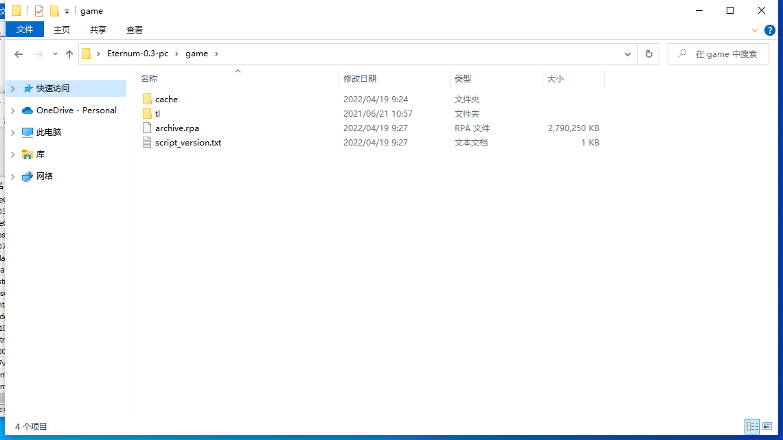
首先，我们可以确认，你可能也猜到了，这没什么大不了的。游戏依然可以正常运行，但要翻译的话，我们就要做一些额外的工作，因为我们必须要有.rpy文件才能进行翻译。幸运的是，有不少工具可以帮助我们完成解包的工作，并且完全不需要学习Python语言。考虑到其出色的便捷性，我认为最好用的工具是UnRen。
在下载之后，需要把UnRen放入我们要翻译的游戏的根目录里，要注意的是需要跟游戏的exe可执行文件放到同一个目录里。看图的话应该能更快理解：
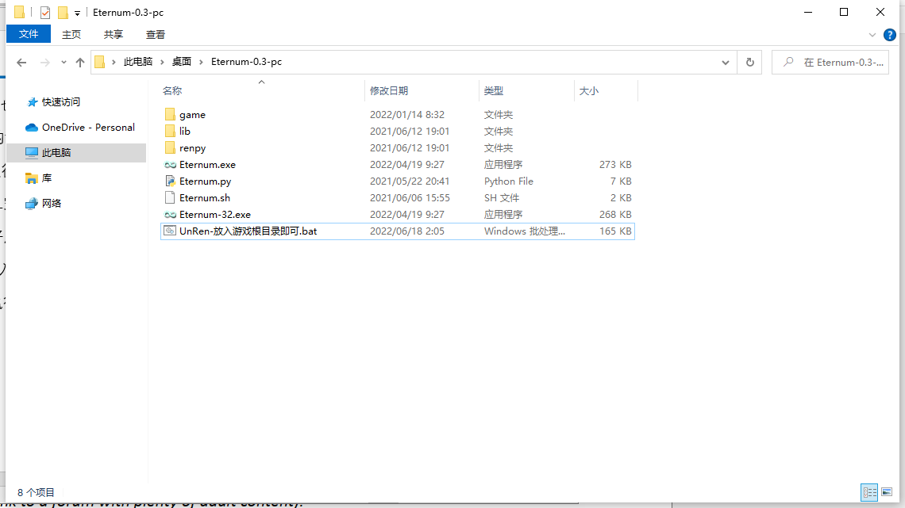
接着只需要运行UnRen并选择要做的操作就好了。这是UnRen的开始界面：
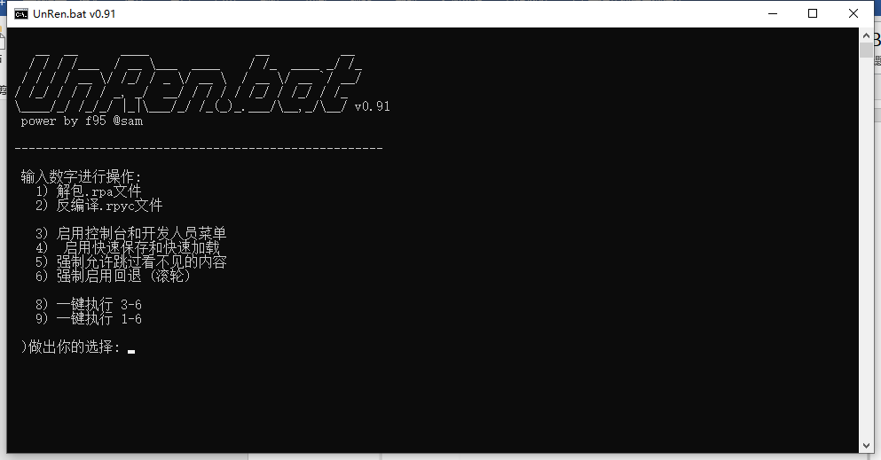
不难看出，只需要用到键盘就可以了。选择要做的操作，然后输入对应的数字即可。
选项1)会解包.rpa文件到“game”文件夹里，如果完成之后就已经可以看到.rpy文件了，那很好，我们不需要再做其他的了。这些脚本就是游戏的开发者使用的原文件，里面包含着所有开发者可能在#号后写下的注释（这些注释是非常有用的，有时可以帮助我们理解一些我们不知道该如何翻译的句子）。也有可能，在.rpa文件里也只包含.rpyc文件，这时我们就需要使用2)选项来把所有.rpyc文件反编译为我们翻译时需要用到的.rpy文件。
在UnRen完成任务以后，我们回到“game”文件夹，可以看到原本被压缩在.rpa文件里的文件全部被解包了出来。根据游戏不同，甚至还可能看到一些同样包含着脚本的额外文件夹。
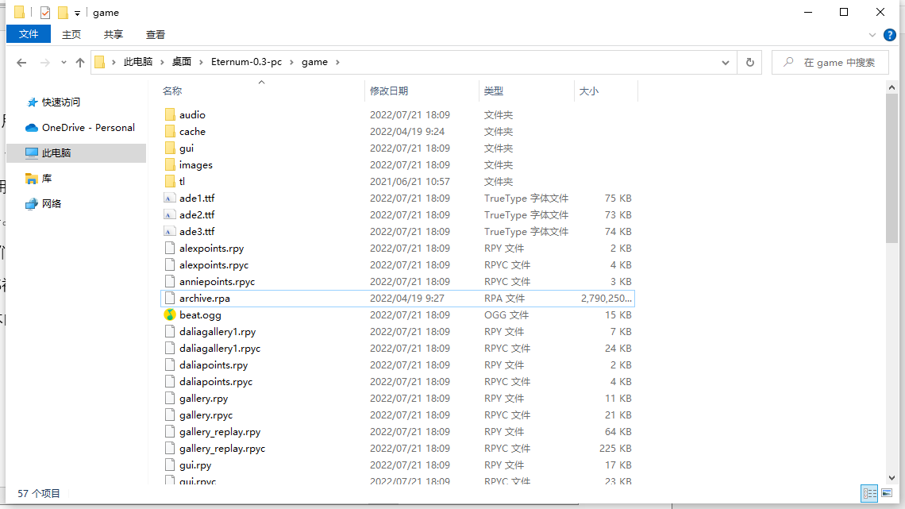
现在我们可以开始翻译了。但是，首先，请让我解释一下接下来要做的事。现在，在“game”文件夹里有着.rpy文件和.rpyc文件，但是，在.rpa文件中，还压缩着同样的文件。这样一来，我们就真的有克隆文件了。还好，Renpy解决重复文件的办法比较简单：如果有两个相同名称的脚本，Renpy只会运行被改动过的时间更靠后的那个。在这个例子里，改动时间更靠后的就是我们刚刚解包出来的文件，于是，我们可以安心地删除掉原本的.rpa文件了。但是，一定要牢记第三项基本原则，我们永远不应该删除从中解包出来的.rpyc文件。
1.5.-Renpy引擎
我们已经知道，Renpy游戏不需要安装额外的软件就可以运行。它们都是可以自启动的，也允许我们使用简单的文本编辑器对源代码进行修改。但是，显而易见的是，要想创建一个Renpy游戏，就必须安装一个软件。Renpy引擎就是那个使得我们可以制作Renpy游戏——以及进行翻译的软件。所以，要翻译Renpy游戏，第一步就是下载这个软件。它是免费的，不含病毒，完全可以信任。在下载并解压之后，就会看到这样的界面：
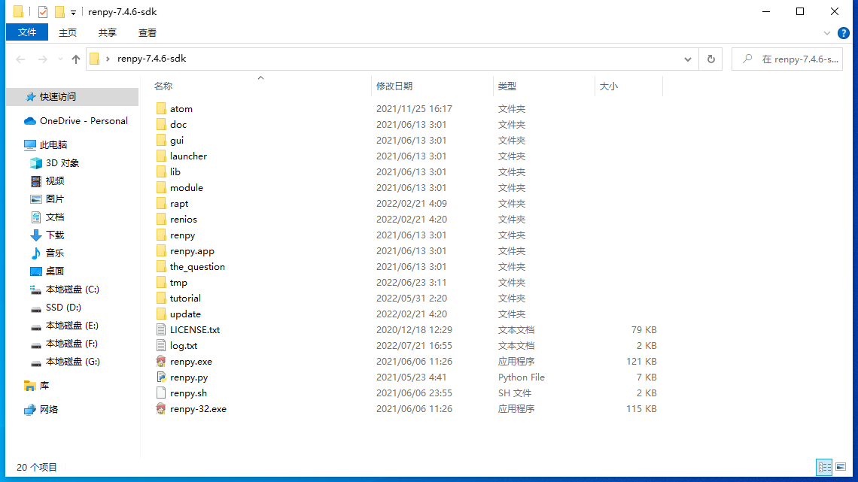
这和我们看到过的游戏的结构有些类似，有许多子文件夹，并且至少在Windows版本里，有两个.exe文件（通用的.exe和32位版本的.exe，供老版本的Windows，比如XP和Vista使用）。我们只需要打开renpy.exe就可以开始工作了。在打开之后，可以看到Renpy的主界面。在“工程”这一栏里，可以看到两个游戏：“教程”和“The Question”；两个游戏都是帮助我们学习、理解Renpy编程的教程。要打开玩玩也无妨，但这两个教程对翻译并没有太大帮助。
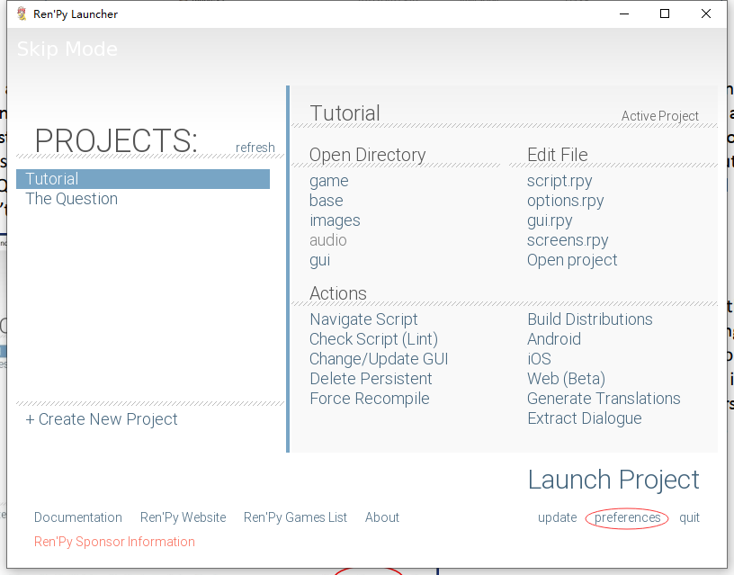
如果安装打开之后，界面是用英文显示的，只需要点击红圈处的按钮，然后在右边选择Simplified Chinese即可切换为中文。
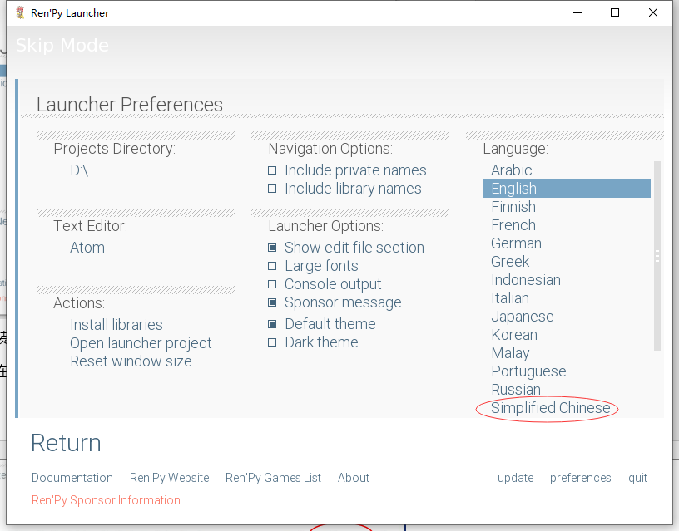

2.-开始翻译吧
不管是开发者给我们提供了方便也好，还是我们通过努力最终做到了也好，总之到了现在，我们已经准备好了.rpy文件，可以开始翻译了。通常来说，我们一开始的想法会是打开源文件，并且直接修改脚本里的文本串。尽管这样的做法一样有效果，但是直接修改源文件不仅是在践踏开发者的心血，也会大大增加产生bug的风险。实际上，Renpy为翻译者们提供了不少贴心的辅助功能：有许多函数可以帮助我们提取出可翻译的串，使得我们可以不改动源代码就完成翻译的工作。当然，有时候我们依然要对源文件进行一些必要的修改，但是经由Renpy的翻译方法要比直接修改脚本干净许多，并且，学会如何使用Renpy进行翻译，并且克服这之中的种种困难和限制，正是这篇教程存在的唯一意义。所以，选择权在你手中。
2.1.-生成翻译文件（并且学习第四项基本原则）
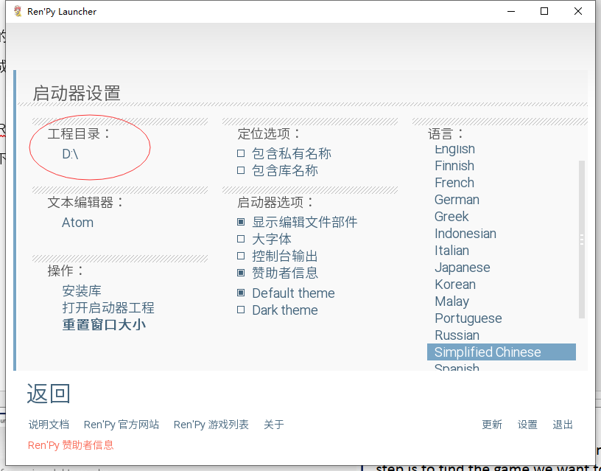
在打开Renpy引擎之后，第一步就是找到我们要翻译的游戏。我们要点击右下角的“设置”按钮，然后在“工程目录”这一栏，把目录设置为游戏的根目录所在的文件夹。例如，“Eternum”文件夹放在D盘根目录，那么我们就选择D盘。然后点击返回。
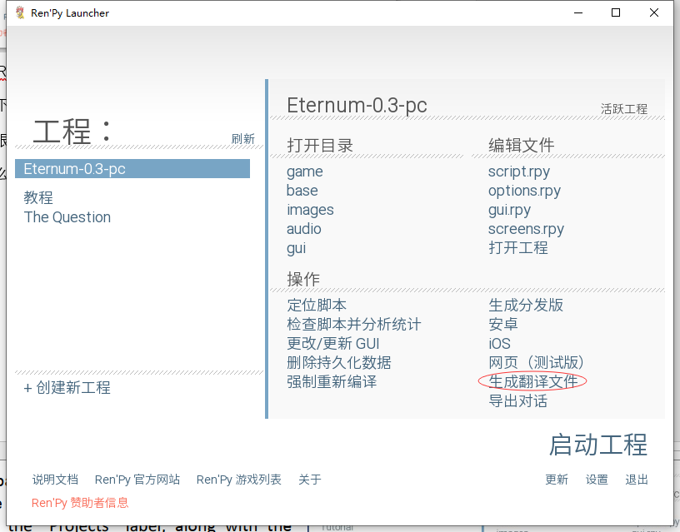
回到主界面以后，可以看到工程目录里的所有游戏都会出现在左侧的“工程”一栏里。只需要点击选择对应的游戏，然后再点击右侧的“生成翻译文件”按钮。
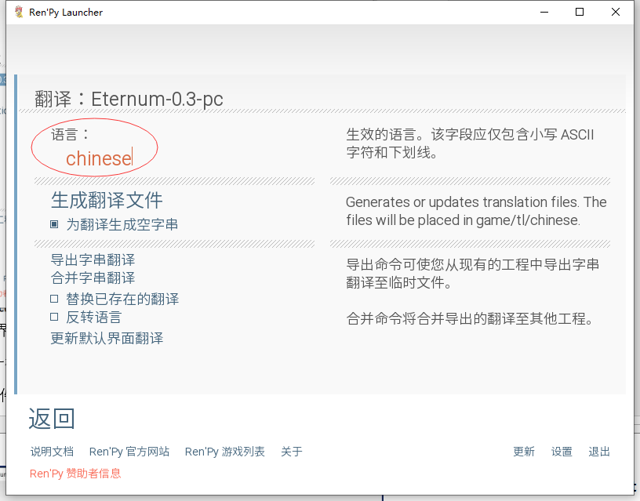
在这个界面的“语言”这一栏里，我们可以填入我们想要翻译的语言的名称。这个名称仅仅用作程序内部的识别，所以我们可以随意填写（需要注意的是不可以使用特殊字符，建议只使用英文字母）。最重要的是，一定要牢牢记住在这里填入的名字，并且也要记住Renpy的第四项基本原则：
Renpy第四项基本原则：在Renpy中，不管在任何情况下，大写字母和小写字母都是不一样的。
所以你可以填chinese，Chinese，schinese，zhongwen，hanyu，yellow或者Monkey。想填什么都可以。但显然，最好的做法是填一个能让人方便快捷地辨认出你翻译的语言的词。以及，我刚才也说过，最重要的是一定要时刻记住你在这里填进去的词，以及这个词具体的拼写。比如说，我一直用的都是“chinese”，开头的“c”是小写的，所以在之后的例子里也一直都会是这样的。
然后我们可以看到有许多选项，目前来说，对我们唯一有用的选项就是“为翻译生成空字串”。这个选项打开与否，完全看的是个人喜好。在翻译时，我们总能看到一行原文本给我们提供指导，但如果打开这个选项的话，那么生成的翻译文件就只会有空行，让我们可以填入自己的翻译。如果不打开的话，那么原文本就会再显示一次，我们就必须删除掉这一行原文，并填入我们的翻译。
这样来看，似乎生成空字串更加方便一些（实际上也确实如此），但是，如果我们不小心忘记翻译了某一行的话，那么当玩家在游戏里看到那一行文本的时候，屏幕上就一个字都不会显示。如果我们没有生成空字串的话，此时屏幕上还是会显示这句文本的原文，这一特性在测试没有完成的翻译的时候非常方便。这一点对于菜单界面来说尤为重要，因为不生成空字串使得我们可以在没有翻译菜单界面的时候，依然可以自由地调整游戏的设置。因此，我个人更喜欢不生成空字串。但是，就像我刚才说的，这完全是个人喜好的问题，你完全可以进行测试，选择最适合自己的方法。
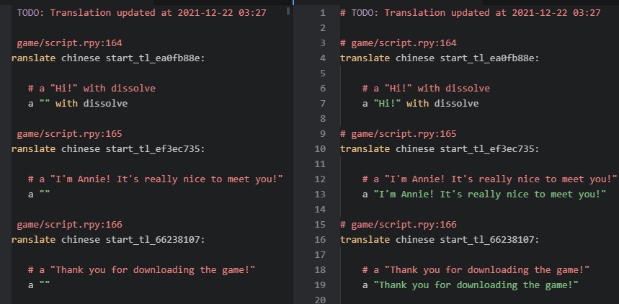
上图就是生成空字串与否的直观对比图，左生成空字串，右为不生成空字串。
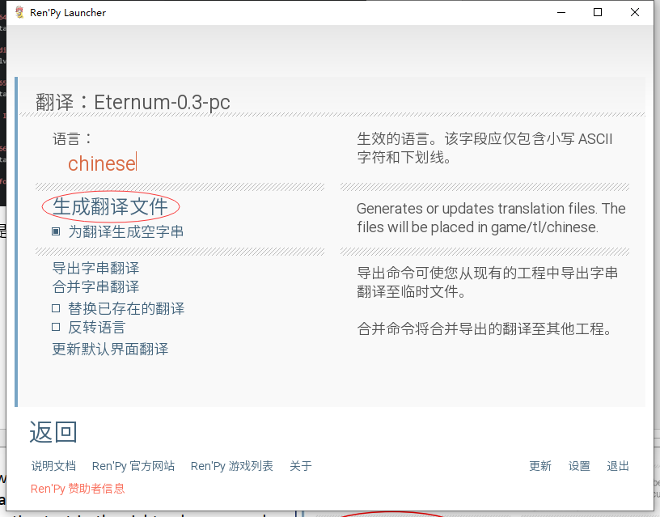
现在我们只需要点击红圈里的“生成翻译文件”就可以了。如同右方的说明文本说的一样，点击后Renpy引擎就会在“game/tl/chinese”文件夹生成翻译文件（最后一级文件夹的名称会随着你输入的语言名称不同而发生变化）。
如果没有出现其他问题的话，在Renpy引擎放完魔法之后，一条提示成功的信息就会出现，我们就可以点击继续回到主界面，或者直接关闭Renpy引擎了。
我们现在前往“game”文件夹，可以看到在“tl”子文件夹里有两个文件夹：一个叫做“None”（这个文件夹之前就已经存在了），还有一个刚刚创建的新文件夹，名称和刚刚填入的语言名称一致。在我的例子里，是“chinese”：
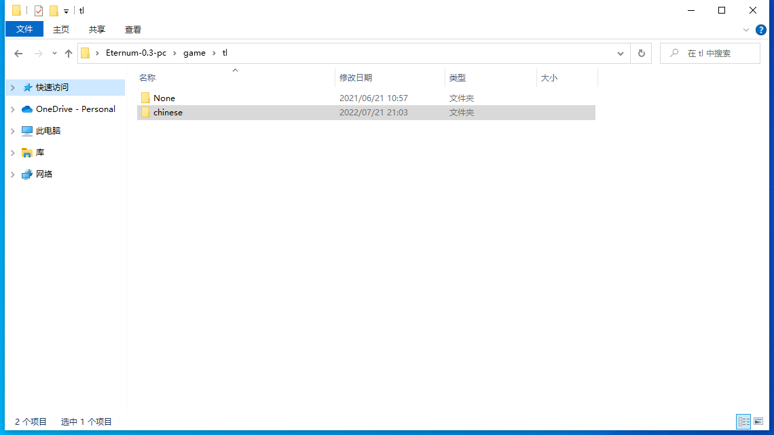
在“chinese”文件夹里面，就是生成好的翻译文件了。Renpy引擎在生成它们的时候都做了什么呢？实际上，它按照字母顺序检查了所有原本的.rpy文件，然后一旦发现可翻译的文本，就生成一个与原文件具有相同文件名的.rpy文件（以及对应的.rpyc），把我们需要翻译的串写在里面。
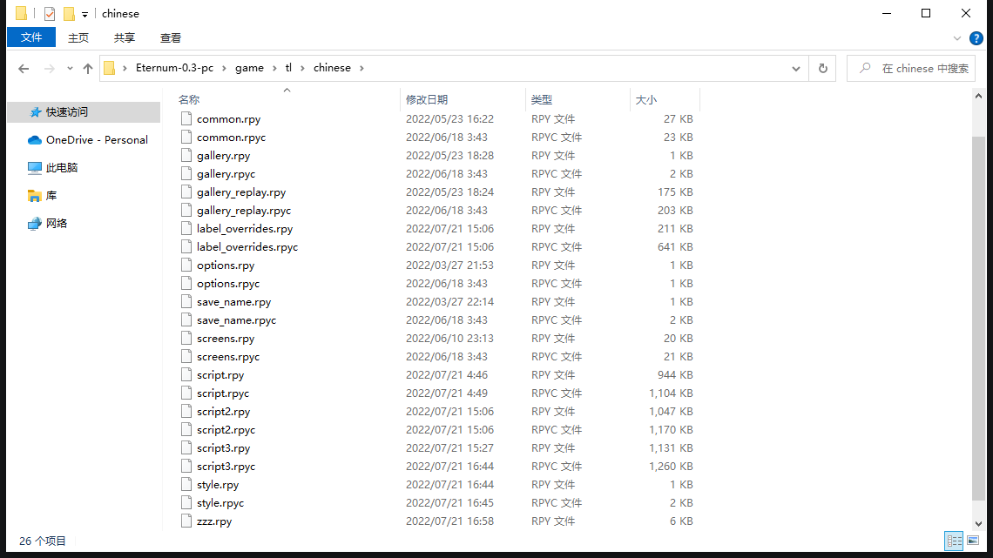
而且，还会生成一个名叫“common.rpy”的额外脚本（原本的common.rpy存放在“tl/None”文件夹里）。这个脚本里存储着Renpy游戏的菜单界面中通用的一些可翻译指令。比如说，在关闭游戏的时候弹出的询问我们是否确定的警告信息，残障人士辅助功能以及开发者界面，错误界面，等等。这个文件很大，翻译起来也很费劲，但也有个好消息：这个文件在所有使用相同版本的Renpy引擎制作的游戏之间都是通用的，所以可以把其他游戏里已经翻译好的文件直接复制过来。当然，在复制替换之前，我们还是要检查一遍，看看是不是每一条都能对上，因为有时候这些文件可能会有小的改动，使得出现意料外的问题，甚至创造出了相同的串，导致bug。
到了这一步，只需要用我们喜欢用的文本编辑器打开“tl/chinese”文件夹里的.rpy文件，就可以开始工作了。我们可以更改这些脚本文件的名字（甚至全部合并到一个文件里），因为Renpy是逐行、逐串地寻找翻译的，并不关心这些翻译被存放在哪个文件里。但标准的做法是“什么都别碰”：这样一来，可以更容易分辨出每个翻译文件和原文件之间的关系。

2.2.-两种翻译函数（以及又一项基本原则）
当我们第一次开始翻译的时候，一种并不少见的情况是，我们突然发现要翻译的文本跟原脚本中写的顺序或者/以及和游戏中出现的顺序并不相同。不用怕，这完全是正常的，因为，在从游戏的脚本中提取可翻译的串的时候，Renpy会把它们分成两组：一组是所谓的“对话块”中包含的所有串，另一组是菜单选项，变量，角色名字等等所对应的串。为什么这样子？因为这两个组所使用的提取方法和翻译函数都是不一样的。
2.2.1-对话块和加密码：Renpy引擎可以没有任何问题地把对话块中的串全部识别并提取出来。但之后对这些串进行的操作则有些麻烦，因为它们会被加密，以节省内存：每行代码，根据其所在的label以及这行代码本身的内容，都会使用8位的16进制MD5加密法进行加密，得到一个字母与数字混合的独特标识码。这一特性配合例子来说明会更加容易理解。首先，我们来看看来自游戏“Eternum”的“script.rpy”中的一段：
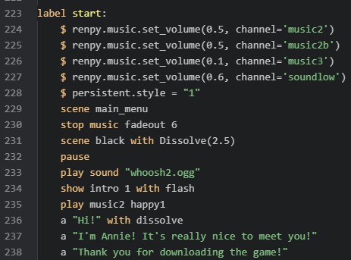
第一行有着可翻译文本的代码（第一个“串”）是第236行：在“start”这个label里，一个标识为a的角色说了“Hi!”（with dissolve是一种转场效果）。这一行之前的所有代码都不包含可以翻译的文本。
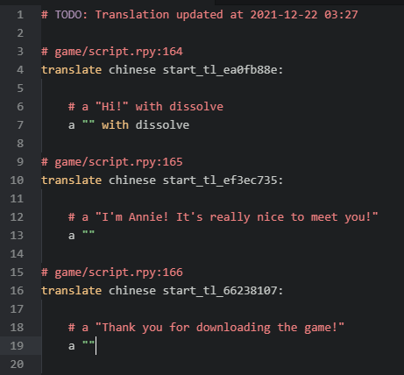
在生成空字串的情况下生成翻译文件之后，Renpy就把源代码中的所有信息转换成了上图中的样子：所有那些函数和代码指令都被移除了，只留下了可以翻译的文本串，每个原串都对应着一个四行代码的代码块。我们通过看缩进就可以分辨出不同的代码块：每当看到一行在最左端开始的代码，就是一个新的翻译块。
现在，我们来分析一下这些代码块吧：
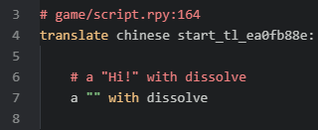
我们已经知道，#号后面的内容都是注释，可以任意删除，不会有任何影响，尽管我并不建议这么做。第一行注释告诉我们这句话位于原文件的哪一行：是“script.rpy”文件的第164行。另一行以#开头的句子就是需要翻译的原文，Renpy把它放在这里是方便我们知道要翻译的内容。最后一行是我们填入译文的地方（我们应该只翻译在上一行的引号里的内容，其他的部分都应当保持原文不动）。如果我们没有生成空字串的话，这里就会再显示一次原文，我们就需要把它删掉之后再填入译文。
第二行代码是关键。就是这行代码激活了这一个代码块所代表的那一行源代码的翻译函数。当我们在玩一个被翻译过的游戏的时候，Renpy实际上运行的是“game”文件夹里的.rpyc源文件，但同时又收到了指令，使得它必须把翻译过后的文本显示在屏幕上，而不是原来的文本。这条指令告诉Renpy，对于每个对话块里的串，都必须检查脚本，寻找一行带有translate指令以及合适的语言（这个例子里，就是“chinese”，也就是生成翻译文件时填入的那个词），以及被分配给源代码的加密码的代码。这个加密码以代码所在的label为起始（start），之后则是那一行文本的内容用MD5加密算法加密之后的结果：显然根据这个算法，a “Hi!” with dissolve在加密后就会变成ea0fb88e。
那么，如果在同样的“start”这个label里，有一个完全相同的串（又是这位a说了一句“Hi!”，还带有with dissolve），Renpy会给它分配一个相同的加密码。但这样一来就会出现冲突，所以在加密码后会加上一个_1以示区分，以此类推。这样一来，对于每个串，都会有一个与之对应的独特的加密码，哪怕是完全相同的串也是如此，这就意味着原对话块里的所有串都会被提取到翻译文件里。所以，如果有十个相同的串，那我们就要填同一个句子十次，因为我们实际上是在翻译十个不同的代码。
但是假如我们把源代码里的“Hi!”改成“HI!”，或者改变说话的人呢？这样的话，那句话原本的翻译就不起作用了，因为修改之后它对应的MD5码就是新的了（原因是我们改变了用来计算MD5码的内容），使得Renpy无法在翻译文件里找到新的加密码，所以就会显示原文。这一特性使得我们在翻译正在开发的游戏的新版本的时候会遇到很多麻烦，因为开发者经常会修改一些不起眼的错别字，或者重写某些地方的句子。对原文本的任何修改都会使得加密码发生变化，于是对Renpy来说，它就已经变成完全不一样的新句子了，我们就需要重新翻译一次。如果一个串所在的label的名字发生了变化，那么哪怕其中的代码没有任何修改，我们也会遭遇同样的困境。
Renpy的第五项基本原则：对源代码中原文本的任何一丁点修改都会使得原有的翻译失效。
Renpy现在添加了一项新功能，可以帮助我们避免这个问题：如果开发者把旧的MD5码添加到编辑后的代码里（比如说：a “Hi!” with dissolve id start_ea0fb88e），那么Renpy就仍然能够识别旧的翻译。遗憾的是，几乎没有开发者知道这一点。

2.2.2.-剩下的串与old和new指令：正如刚刚提到的一样，Renpy使用两种不同的翻译方式。除了基于加密码的方式以外，剩下的那些不在对话块里的串是用一种更加简单的直接翻译法。那么我们在谈论的是哪种串呢？基本上就是玩家们在游戏中遇到的选项，但还有角色的名字，储存有文本的变量，以及像是设置或者是保存/读取界面的系统菜单，等等。
当Renpy在进行翻译操作的时候，所有这些串都会通过直接替换的方式显示在屏幕上，而不会有任何加密。为了做到这一点，在生成翻译文件的时候，Renpy引擎会把这些串集中放到脚本的底部，具体来说是放在”translate chinese strings:”指令之后。
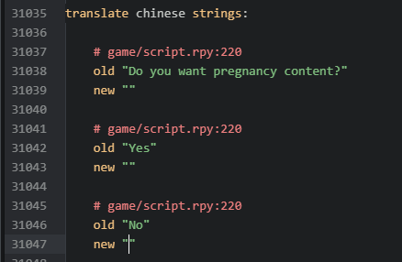
上图中显示了“Eternum”中“script”的翻译文件第二部分的开头。可以看出，其中并没有奇怪的代码。而且只需要一行”translate chinese"指令，就可以翻译跟在其后的所有串。第一行依然是#号开头的注释，用来提醒我们文本位于原文件的哪个位置。但之后则是使用“old”指令显示的原文本，我们需要把译文填入“new”指令之后。要注意，现在，原文并不是用来给予我们指导的文本了，而是翻译函数的一部分：作为MD5码的替代，“old”中的值正是Renpy要寻找的东西。
我们一定需要注意的一点是，在生成翻译文件时，如果有某几个串中的文本是相同的（即使它们位于不同的脚本或label中），Renpy引擎只会提取出最先扫描到的那个串（要注意这里和提取对话块中的串时的区别，在那种情况下，即使串的内容相同，也都会被全部提取出来）。之后，在运行游戏时，每个与“old”中的文本相同的文本，都会被“new”中的译文文本替换。所以，在我们翻译过上图的文本之后，我们就不需要在其他地方再翻译一次“Do you want pregnancy content?”了，每当这句话出现的时候，对应的翻译都会显示在屏幕上。
尽管这可能会给我们省下一些麻烦，但在遇到某些文本相同，所表达的意思却完全不同的文本串时，却会变得非常不方便。举例来说，一个内容为“Right”的串，有时候它的意思可能是“正确的”，但根据上下文，它也可能是“右边”的意思。Renpy引擎只会提取出第一个“Right”串，我们也只能翻译它一次，也就只能有一个译文显示出来，所以有时候译文会驴头不对马嘴。稍后我们会介绍如何解决这个问题。
理论上说，这种直接替换式的翻译方法可以应用于游戏中的每个串，但是对话块通常来说有着非常多内容，其中有许多很长且几乎不会重复使用的句子。当Renpy要显示翻译时，搜索、替换加密码花的时间要比搜索、替换更长的句子少很多。然而，这些使用直接替换式的文本串往往很短，在数量上也很少，同时还更有可能在脚本中的不同地方被重复使用，所以Renpy有足够的时间搜索它们的文本内容，而不至于出现卡顿。这就是两种翻译方式被同时使用的原因。
总之，这些都是忘记也无妨的额外知识。真正重要的是，Renpy引擎会把文本串识别为成两种类型，并对它们使用不同的两种翻译方式，这也是为什么我们在翻译文件里会看到它们被分为了两个部分：首先我们会看到属于对话块的串，之后是所有来自菜单、设置和变量的串。

2.3.-确保提取出所有文本串
在上一节中花费篇幅解释Renpy的两种翻译函数的原因是，很遗憾，Renpy引擎并不是总能提取出游戏里的所有可翻译的串：尽管所有在对话块中的串都总能被全部提取出来（归功于它们独特的加密码），但使用直接替换法进行翻译的串却往往不能被全部识别并提取（幸运的是，这个问题并不会影响到游戏内玩家要选择的选项，那些串都会被提取出来）。
举例来说，要想让Renpy引擎自动探测并提取出角色的名字，那游戏的开发者就需要在定义角色名时进行一些额外的操作。不过，因为这一点并不为人所知，许多开发者并不会这样做。但如果他们不做的话，我们可以做。
让我们看看“Eternum”的作者是怎么定义故事中的其中一个角色的。可以看到，在“script.rpy”里，他创建了一个名为Annie的角色：
这是一行典型的Renpy代码。开头的是指令（define），用来表明这一行代码的具体作用，在这个例子里就是定义一个变量。这个变量被分配了一个名字（a），用以在脚本的其他地方辨识它，还被指定为角色类型的变量（Character）。这样一来，Renpy就会知道，只要它在一个串之前发现了a这个字母，那就必须在文本框上面显示一个名字，好让玩家知道是哪个角色在说话。到底会显示什么名字呢？那就是括号中的内容：角色的名字（“Annie”），以及对应的颜色。
显然，“Annie”是一个我们需要翻译的串，但实际上我们用Renpy引擎生成翻译文件之后，这个串不会出现在任何地方。实在是Renpy的未解之谜。那我们该怎么办呢？我们有三个选项。第一个选项，也是我们根本不会选的，就是放着不管，让它一直以原文状态显示。第二个选项，也是最推荐的做法，是让Renpy引擎理解，这个串是需要翻译的文本串，而不是像是定义颜色一样的代码。请看：
我们修改了原脚本，把“Annie”放进了括号里，还在括号前加上了下划线，就像这样：_(“Annie”)。这个特定的符号组合，也就是_()，会让Renpy引擎知道，括号内的内容是需要翻译的文本串。而这时我们再生成翻译文件的话，就可以看到我们刚刚修改的那个串也出现在翻译文件里了。
可以看出，如果我们不把源代码中的“Annie”修改为_(“Annie”)的话，它根本不会出现在翻译文件里。但这并不意味着我们永远没法翻译它了：既然这种串使用直接替换式的翻译，那我们总是可以不借助Renpy引擎，直接把对应的串写进翻译文件里。这就是我上面说的三个选项里的最后一个：我们可以不修改源代码，而是把Renpy引擎没法探测到的串全部手动写进翻译文件里。具体如何做，可以参照上文对old和new命令的介绍，再注意遵守Renpy的五项基本原则即可。
不管你最终到底选择哪种方法，总而言之，为了翻译完所有内容，我们都必须浏览一遍游戏的所有脚本，并且重点寻找以下这些代码，因为它们不会被Renpy自动检测并提取：
·Character(“...”)，用来定义角色，我们已经在例子里看过
·text “...”，用来在文本框以外的地方显示文本
·textbutton “...”，用来显示可以在点击后执行某种操作的文本
·tooltip ‘...’，用来在鼠标悬停在某处时显示出一条提示信息
·renpy.input(“...”)，用来在游戏内打字输入（一般是让玩家给角色命名）
·$ renpy.notify(‘...’, ‘unlock’)，用来在完成一项操作后显示一条信息
除此之外，还有值为文本的变量：
·default variable_name = “...”
·define variable_name = “...”
·$ variable_name = “...”
总之，要点就是把上面提到代码的引号外面加上 _( ) 再生成翻译文件，或者是把其中的内容复制到翻译文件里，使用old和new指令对进行翻译。需要注意的是，需要把引号内的内容全部复制过去，而不是只复制需要翻译的文本。有时，文本后还会有放在{ }里的标识，用来让文本以加粗，斜体，另一种字体，不同大小等等样式显示。这些标识也是Renpy搜索并替换的一部分，所以必须出现在old指令后的引号里，好让Renpy可以正确识别出这个串来。还有，有时候，要让翻译能被正确显示的话，我们还需要再做一些额外的工作。
最后，再额外补充一点：_( )符号组只会被Renpy用来提取括号内的串，而对实际的翻译功能的实现来说并不是必要的。因此，当翻译一款游戏的更新的时候，如果一些串已经被提取过了，那么没有必要再次修改源代码。而且，也没有必要把添加了_( )符号的修改过的脚本文件放入我们制作的翻译补丁里，因为玩家在玩翻译版本时并不需要用到。
2.4.-翻译更新
在如今这个时代，游戏在发布时并不完整，而是以章节的形式慢慢更新发布的情况是非常常见的。这样一来，我们在新版本发布时就必须更新我们的翻译。这个过程并不复杂……除非我们要用Renpy引擎推荐的方式来做。Renpy给我们提供的正式做法是，使用其提供的一项功能提取出游戏旧版本的翻译，再导入新版本的游戏里，并把新的内容更新到翻译文件里。然而，悲惨的现实却是，一旦检测到新版本的源文件与旧版本的有差别，Renpy引擎就会生成一个新的翻译文件，而不是和已有的翻译文件合并，这样一来我们就要做重复的工作了。所以，最有效率的做法是按着以下的步骤做：
- 下载游戏的新版本。
- 如果需要的话，使用UnRen提取出.rpy文件。
- 把旧版本游戏中的“game/tl/chinese”文件夹（也就是我们的翻译文件夹）复制到新版本游戏的对应位置。
- 使用Renpy引擎生成新版本的翻译文件。
如果我们在第四步中使用的语言和之前版本保持一致（也就是说，和上个版本生成翻译文件时填入的那个词语一模一样，丝毫不差），并且不选中“替换已存在的翻译”，Renpy引擎就会把无法找到有效翻译的串更新到现有的翻译文件里去。假如有新的脚本文件的话，那理所当然的也会生成新的翻译文件。总之，在生成结束后，只会添加新的未翻译的语句，而不会影响到我们之前已有的工作。

2.5.-对翻译进行翻译
有时候，会有游戏以我们不会说的语言发布。我们当然可以使用机器翻译，但是我们都知道机器翻译的质量具有很大的进步空间，而且即使我们花时间进行润色，也有可能没法完全理解并翻译其中的一些俗语和表达。但有一种可能性是，尽管游戏的原语言我们并不了解，但已经有人把它翻译成了另一种我们会说的语言，或者开发者在发布游戏时，就已经包含了其他语言的翻译；在这种情况下，我们可以在他人的翻译的基础上来进行我们的翻译。
假设其他的译者遵循了这篇教程中讲解的翻译方法，那么现在应该已经存在“game/tl/MyLanguage”文件夹了（这里的MyLanguage指的是其他译者在翻译时填入的语言名称）。其中有着所有的翻译文件，并且文本串都已经被翻译成了对应的语言。我们已经知道，这些翻译文件里都有两部分：一部分是对话块里的串；另一部分是变量、选项、菜单等等。在这些脚本里我们可以看到前文中已经讲解过的翻译函数，只是语言的名称从之前讲解时用的“chinese”变为了“MyLanguage”（当然，我们也会看到被翻译成了其他语言的文本）。
在这种情况下，我们在生成翻译文件时就可以不使用Renpy引擎了：只需要在“game/tl”文件夹内新建一个文件夹，并取名为“chinese”，然后把“game/tl/MyLanguage”中的所有文件全部复制粘贴过来即可。接下来，我们把翻译文件里所有翻译函数中的“MyLanguage”替换为“chinese”就可以了。这一点通过文本编辑器的查找与替换功能可以轻易实现。
现在，对于那些使用了加密码的对话，所有的 translate MyLanguage XXXXXXXX: 函数都应该变为 translate chinese XXXXXXXX: （注意，每行文本的加密码只与原文件中的label和句子中的内容有关，所以对于每种语言来说，加密码都是一样的）。而使用直接替换法的翻译函数则会发生这样的变化：从 translate MyLanguage strings 变为 translate chinese strings 。
这样就大功告成了。接下来，我们把已翻译的文本再翻译成我们的语言，之后再替换掉原有的文本，就可以完成对已有的翻译进行翻译的操作了。

2.6.-切换语言的选项
最后，或者说应该在翻译前最开始就应该做的事，就是我们要考虑如何在翻译完成后，能让玩家切换到我们制作的翻译。我们需要知道的是，在默认情况下，所有Renpy游戏都会以初始语言启动，这个语言在Renpy内部被标识为None（与实际的语言叫什么无关）；在第一次启动以后，之后每次打开时，游戏都会显示最后一次被选择的语言。举例来说，游戏是用英语写的，因此第一次启动时会显示英语，但如果我们在游戏启动后选择了切换到西班牙语，然后退出游戏，那么之后再打开的时候，游戏就会显示西班牙语了。
不过，这种默认的设置是可以通过代码进行更改的。首先要提到的这段代码可以用来命令Renpy在第一次启动游戏时就使用其他语言，而不是原本的None语言。我们可以打开任意一个脚本文件（甚至是翻译文件也可以），然后不使用任何缩进，写下这行指令：
define config.default_language = “chinese”
在这里，chinese只是我使用的语言名称，请将其替换为你在创建翻译文件时使用的语言名称。这一指令会让Renpy在第一次启动时就使用指令中指定的语言，但也仅限第一次启动，之后还是会遵循Renpy的默认设置：也就是说，如果玩家在第一次启动后切换回了游戏原本的语言，那么游戏在下次启动时还是会使用原语言。这个做法的问题在于，如果玩家在安装翻译补丁之前就已经打开过了游戏，那么这一指令就会变得毫无用处，因为已经有其他的语言被标记为“上次使用过”了。
也有可能，开发者在制作游戏时使用了自己的语言，但在发布时自带了其他语言的翻译，同时也使用了这个 config.default_language 指令来让第二种语言作为默认的启动语言。这样，在原文件中（最可能是在gui.rpy或者options.rpy里，但具体的位置并不重要）就可以找到这行代码。我们可以编辑这行代码，把原语言换成我们的语言（不过更好的做法是使用后文会提到的 init 指令），但是，不管怎么说，只要玩家在安装我们的翻译补丁之前启动过游戏，在安装了翻译补丁之后，再次启动游戏时，使用的语言也不会自动变化。
所以，如果我们想让游戏无视上次退出之前使用的语言，并且总是用我们的语言启动的话，我们就要在脚本的任意地方，不加缩进地写下这行代码：
define config.language = “chinese”
这样一来，哪怕玩家在上次玩的时候选择了其他语言，游戏也永远都会以指定语言启动。也就是说，config.language这个变量不仅覆盖了config.default_language，还同时禁用了Renpy中有关默认启动语言的设置。
总之，即使我们强制游戏以我们的语言启动，我们也应该总是给玩家提供在游戏中切换语言的选项，而最合理的做法就是在游戏的设置界面中添加切换语言的选项。假设游戏使用了Renpy的默认设置界面，那么在源文件中的screens.rpy里，我们可以看到screen preferences ( ): 的部分：
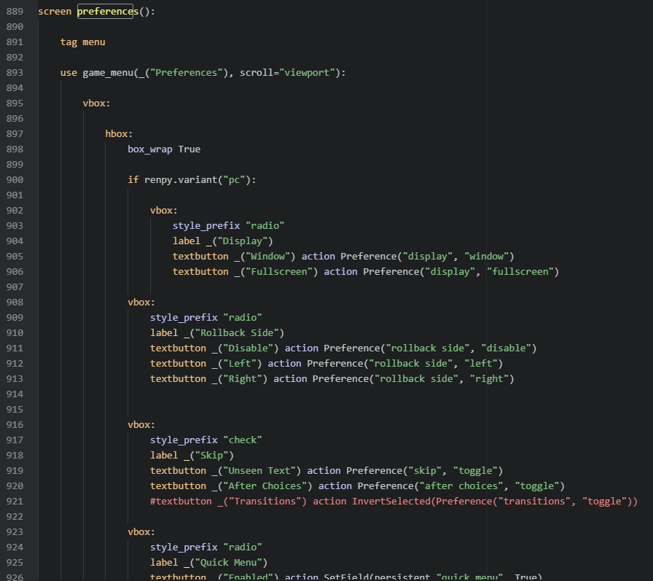
在这篇教程的第一版中我已经提到过，我们应该编辑这部分代码，并在与“Rollback Side”和“Skip”有着相同缩进的地方添加下列代码（请时刻牢记用空格键来制造缩进）：
vbox:
style_prefix “radio”
label _(“Language”)
textbutton _(“English”) action Language(None)
textbutton _(“中文”) text_font “此处使用你的字体路径”action Language(“chinese”)
显然，这里的 _(“English”)文本按钮仅在游戏的原语言是英语的时候才合理；如果游戏的原语言是其他语言，这里就要填入其他的语言名称，但不要改动这一行其他的地方，因为无论原语言的名称叫什么，在游戏内部使用的名字都是None。而且我刚刚也提到过，这些代码只有在游戏使用Renpy默认的设置界面时才有作用。如果游戏使用了自制的设置界面，你就应该仔细研究一下新的设置界面的代码，试着用类似的风格添加代码。最简单的做法就是复制其他部分的代码，并更改其中的textbutton和action。
但最重要的是，在添加了textbutton（或者imagebutton）的screen之后，必须添加一个点击之后可以激活 action Language(“chinese”) 指令的选项。这里的“chinese”是生成翻译文件时填入的语言名称。如果这里的名称和当初填入的不符（比如说写成了“Chinese”）那么Renpy就没法探测到我们的翻译，使得这个按钮失效。另一点需要记住的是None这个词从来不会出现在引号里，但其他的语言都要被引号包裹。
可以看出，在上文的代码里有几个使用了 _( ) 符号包裹的串，我们已经知道这个符号内的文本会被Renpy标识为可翻译并提取出来。但是，我们应该只翻译“Language”这个串，因为所有语言的名字都应当一直使用其对应的语言显示。比如说，假如我们不翻译“English”这个词，然后，偶然有一个不懂我们的语言的玩家下载了被我们翻译过的游戏，那他在看到没有被翻译的“English”之后，可以很容易地联想到这个按钮可以帮他把语言切换为英语。想象一下，当你被不认识的文字和符号包围的时候，突然看到了你自己的语言的名字，那你该有多高兴啊！这下，你应该就明白为什么语言的名字永远都要用对应的语言写出来了吧。
当然，要在Renpy的默认设置界面中添加切换语言功能的方法有很多种，甚至多到我无法一一列举。但说到底，这些方法到头来都要用这两种方法的其中之一：要么是添加 action Language(“chinese”) 这个前面已经提到过的指令，要么是激活 $ renpy.change_language(“chinese”) 这个变量（这个方法通常是在切换语言选项作为游戏内的一个问题出现的时候被使用）。但我非常建议你多做点逆向工程，并且多看看Renpy的帮助文档和交流论坛，学习一下如何创建和编辑界面、图片、按钮等等。要添加一个按钮，实际上有许多虽然比较复杂，但视觉效果要好得多的方法。
话虽如此，在一年的实践和学习之后，我得出的结论是：最好的方法是复制出一个设置界面来，并且在玩家使用翻译时转而显示带有语言切换的新界面，而不是原本的界面；原本的界面不要做任何修改，这样如果玩家决定删除翻译补丁，就可以让游戏变回没有修改过的原版。现在我使用一个特定的.rpy文件来处理这个修改过的界面，还有一些其他的修改，具体的方法在后文我会提到。

3.-为什么没法正常运行
在教了你这么多之后，如果你成功完成了自己的翻译，并且一切都运行正常，没有出现问题，那么恭喜你，你是个学得很快的学生，也恭喜你选了一个很简单的游戏拿来练手。因为一般来说，在试玩刚刚做好的翻译时，总会时不时看见没有翻译的文本，即使你已经把翻译文件里的文本全部翻译好了。接下来，我会解释一些最常遇见的问题。

3.1.-bug和错误
首先，我们要熟悉一下当出了问题的时候Renpy用来警告我们的界面。在理想情况下，游戏在发布时只会有很轻微的bug，而不会有严重的错误，所以译者们第一次见到的报错界面应该就是Renpy无法生成翻译文件时弹出的错误界面。这种错误只有两种原因：要么我们在编辑原本的.rpy文件时犯了一些错误，要么我们使用的Renpy引擎的版本比游戏的开发者使用的版本要老，导致出现了兼容性问题。显然，第二种情况非常好解决，只要花几分钟下载最新版本的Renpy引擎就可以了。
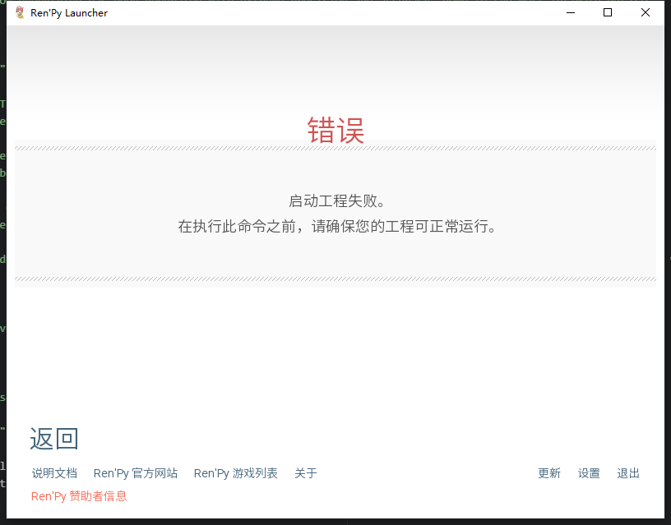
如果我们怀疑问题出在我们编辑脚本时犯了错误，那就要检查一下游戏的根目录，看看到底发生了什么。如图所示，在游戏的.exe文件旁边，有几个.txt文本文件：
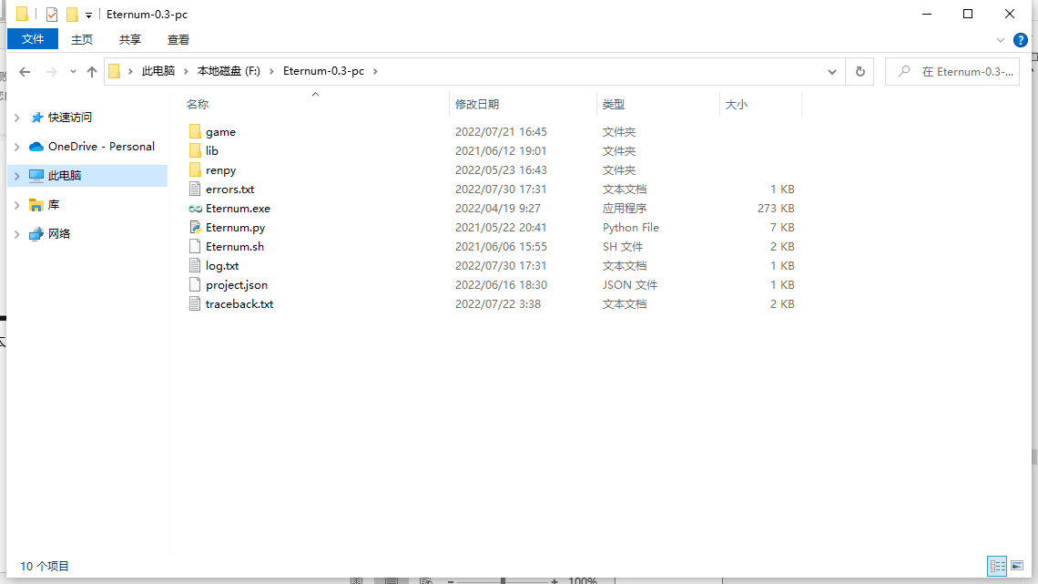

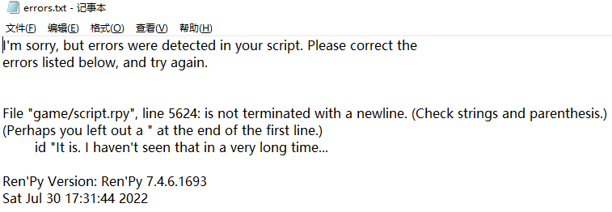
我们应该先看看errors.txt。其中会列出出现了问题的代码。在这个例子里，只是少了一半引号（script.rpy的第5624行）这样的小问题，但也有可能是使用Tab键制造了缩进，不完整的{ }符号，等等。我们只需要打开对应的脚本，修复问题，保存，再用Renpy生成翻译文件就可以了。
如果我们尝试打开游戏，就会显示这个界面，其中的信息与errors.txt中的一致。
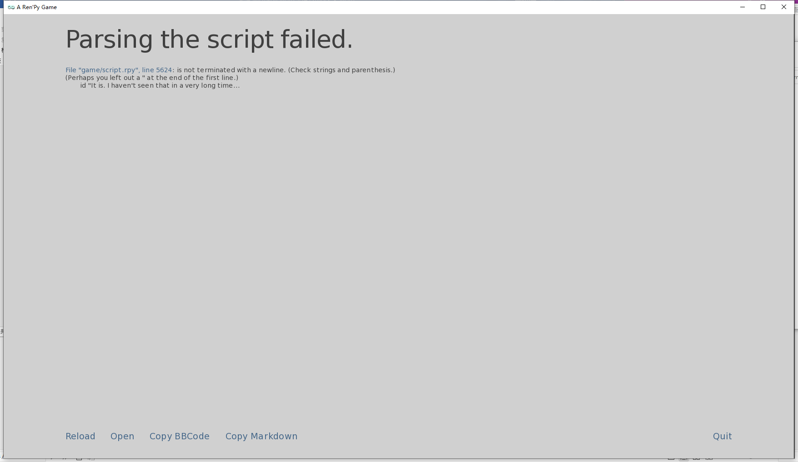
有时候，错误并不严重，导致的结果就是游戏可以正常运行，也可以生成翻译文件，但在游戏中途的某个节点会突然弹出错误界面。一般来说，这种错误最常见的原因是{ }符号不完整或者游戏的变量出了问题。这种时候，就会突然弹出这种界面来：
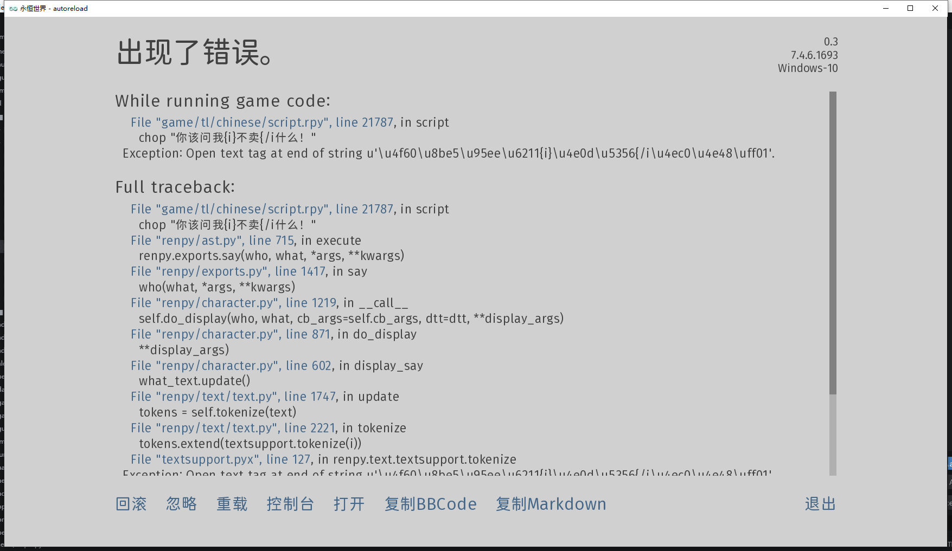
这里我们可以选择忽略这个选项，使得游戏可以继续进行（有比较高的可能性会出现更多错误，甚至导致游戏崩溃）。我们也可以选择回滚到一个较早的时间点，并在尝试修复问题之前保存游戏。
此外，我们还可以用BBCode格式复制这些信息（使我们可以在线上论坛中插入）或者用Markdown格式复制（可以附带在Discord消息中），方便我们向他人寻求帮助。然而，这种错误往往都是很轻微的，即使并不是由于我们的翻译而出现的，也很容易修复。要修复这些问题，我们要看错误信息的第一行，那里标注了引发问题的代码的位置。在这个例子中，在“script.rpy”这个翻译文件中（如果你仔细观察的话，可以看到这个文件是位于“game/tl/chinese”文件夹里的，所以我可以断定是翻译文件，而不是原始文件），第21787行，有一个不完整的{ }符号对：{i}命令被用来让文字斜体，但却并没有完整使用，使得游戏出现了错误。
如果我们现在再去看看游戏的根目录，可以发现新生成了一份“traceback.txt”文件。这个文件里包含着与刚刚的错误界面相同的信息。traceback.txt与errors.txt在每次出现错误时都会重新生成并删除上次错误的信息，使得你打开时总是只看到最后一次报错的信息。不管怎么说，在错误出现后，我们要做的就是定位并修复错误，保存脚本，并重复一次导致错误的操作，看看问题是否已被修复。
最后，如果我们看到了一条更复杂的报错，或者是指向“renpy”文件夹中的脚本的报错，那有可能是我们不小心删除了一些看起来并不重要的符号（比如说百分号%或者是斜杠\和/），或者是添加了一些符号（比如说在%的前后加了空格），从而违背了Renpy事先编程好的功能。这种错误在使用机器翻译的时候更容易出现（因为机器翻译有时会因为各种各样的原因对特殊符号进行替换），要修复起来更加困难，因为我们必须对Renpy的内部构造有高水平的了解才能知道到底要去哪里才能找到问题的根源。所以要么多点耐心，去论坛里学习知识仔细研究，要么就下载一个干净、没有bug的版本的游戏，重新开始。

3.2.-一行文本过多的解决办法
一般来说，用英语写的句子比大多数语言要更短。这就导致在翻译时，有时候文本会溢出文本框的范围，到屏幕外看不见的地方，或者和其他的界面重叠在一起，使得玩家的游戏体验大打折扣，甚至有时还会影响到其他按钮的使用。这个问题有三种比较简单的方法可以解决。
对初学者来说，我们总是可以更改译文，使得这句话可以用更少的篇幅表达。如果实在难以做到，我们就可以利用Renpy赋予我们的便利。尽管Renpy在翻译文件中只给了我们一行用来翻译，但实际上一句译文是可以被分为许多行的，只要遵守Renpy有关引号和缩进的基本原则就好。请看这个例子：
# game/script.rpy:10
translate chinese label_start_XXXXXXXX:
#mc “Hello. My name is John.”
mc “你好。”
mc “我的名字是约翰。”
尽管文本在源代码中只用了一行，但在翻译版本中却会被分成两行，而不会引发任何问题。实际上，我们可以做很多很多的修改，比如添加函数，修改变量，等等，并且这些修改也只会在使用我们的语言时适用。这是因为，尽管翻译函数只是把一个文本串用另一个语言的文本串进行替换，但实际上这个功能的实现是用我们在翻译文件中写的代码去替换源文件中的对应的一整行代码，所以我们才能用一整块不同的代码去替换原本的一行代码（这行代码恰巧是一个角色说的一句话）。
第三个方法，有点复杂，就是更改字体的大小和/或者文本框的宽度，使得每行可以显示更多字符。但是，因为这就意味着要更改所谓的“样式”（styles，也就是游戏的文本和菜单的外观），我就把它放在下一段里解释。

3.3.-不支持特殊字符的字体：更改样式
有时候，我们翻译的游戏使用的字体并不支持一些特殊字符，或者一些在其他语言中经常用到的独特符号（译注：对中文来说，就是每个汉字）。因此，在玩翻译版本的时候，这些不支持的字符就不会显示，或者会被显示为很奇怪的符号。要想在不修改游戏的源代码的条件下解决这个问题，我们可以在游戏内直接按下A键：如果游戏是用比较新版本的Renpy引擎制作的，那么无障碍菜单就会出现，我们可以选择DejaVuSans作为默认字体（译注：这个方法对中文翻译并不适用）。显然，这会改变整个游戏的美术样式；此外，如果我们能解决这个问题的话，那还是干脆把问题解决掉好了，你不觉得吗？
如果我们恰巧拥有对应的技能，并且有足够的时间的话，我们可以一步到位，直接使用字体编辑软件（比如TypeLight）修改原字体，设计出缺失的字符和符号。这种方法不会过于影响游戏的开发者原本构想的美术风格，而且我们只要把新的字体文件放到game文件夹里替换已有的字体即可。但这种方法显然没有普适性，最合理的做法还是开始学习一下Renpy中的“样式（style）”到底是什么东西，以及怎么更改它。
从名字可能也看得出来，在Renpy里，样式就是数个元素组成的阵列（文本颜色，字体大小，文本框的位置和设计，如此等等），用来定义游戏的UI的外观。如同我们在上面看到的一样，我们需要修改其中的一些元素，好让我们的翻译可以被正确显示。我们可以直接在“game/gui.rpy”和“game/options.rpy”等脚本中寻找并修改对应的样式，一般来说定义游戏中文本的显示方式的元素都在这两个文件里。
这是我在这篇教程的第一版中提到的方法，但我们必须考虑到，如果我们更改了原始文件中的代码，那改动就会被适用到所有语言，也就破坏了开发者对游戏的原本美术构想。此外，如果我们把包含有修改过的源文件的翻译补丁分享给别人的话，即使他们之后决定删除掉翻译补丁，也永远没法变回纯净的原版游戏了。
所以，如果我们想在我们的翻译被启用时更改游戏中的一些视觉元素，同时不影响游戏的源代码，我们可以使用下面这个翻译函数，写在任意脚本中都可以（最好写在翻译文件夹中的文件里）：
translate chinese python:
这行代码不需要缩进，并且当然，chinese是生成翻译文件时填入的名称。这个函数开启了一个python代码块，在其中我们可以重新定义我们需要为翻译修改的每一个元素，同时还不影响使用其他语言时游戏的原设置。对于字体问题而言，我们可以使用这样的代码：
translate chinese python:
gui.text_font = "myfont.ttf"
gui.name_text_font = "myfont.ttf"
gui.interface_text_font = "myfont.ttf"
gui.button_text_font = "myfont.ttf"
gui.choice_button_text_font = "myfont.ttf"
这里“myfont.ttf”是我们想使用的字体文件。每一行都会影响一种类型的文本（从上到下：对话，角色名字，UI文本，按钮和选项文本），所以我们实际上并不需要全部更改，只用更改我们需要用到的部分就可以了。还有，不要忘了把用到的myfont.ttf文件放进补丁里。
我们也可以使用这个函数来更改其他的UI元素，比如字体大小或者文本框的位置和宽度，这样就可以解决文本过多，无法正常显示的问题：
translate chinese python:
gui.text_size = ...
gui.name_text_size = ...
gui.interface_text_size = ...
gui.label_text_size = ...
gui.notify_text_size = ...
gui.textbox_height = ...
gui.dialogue_width = ...
gui.dialogue_xpos = ...
还有很多很多。我们只需要把三个点替换为一个数字的值：对于文本大小text_size，我们可以填入一个比原本gui.rpy中分配的值更小的数字，就可以让字变小了；如果增加gui.textbox_height，就能让文本框更高，于是可以容纳更多行；如果增大gui.dialogue_width的数字，就能增加文本框的宽度，使得每一行更长；还有更改分配给gui.dialogue_xpos的数字，可以水平移动文本开始显示的位置（数字越小就会让文本从越靠屏幕左边的地方开始显示）。这些变量使得我们可以调整我们的翻译的文本，从而能够解决大部分游戏中遇到的问题。尽管，就像之前提到的一样，这样做也会改变游戏的外观，从而可能导致新的视觉问题出现，比如文字重叠等。我们需要不断尝试、实验，直到获得满意的结果为止。
目前为止提到的所有方法都是针对那些影响整个游戏的元素的。但也有可能游戏的开发者定义了一个单独的设置，只用于某个特定的角色，界面或者是游戏的一个部分（比如一段做梦的剧情，在这个剧情里文本的样式不同），所以这些文本不会使用那些更大范围的定义。这就是所谓的“样式”，使用style命令进行定义。这种情况，译者的最大挑战实际上是要找到原脚本中样式被定义的地方，因为我们需要知道样式的名字；然后流程基本就是一样的：使用 translate chinese python: 这个函数，我们可以重新定义那个样式中需要更改的元素。举例来说，如果我们想改变一个名为“dream”的样式中使用的字体和字号，我们可以这么写：
translate chinese python:
style.dream.font = “myfont.ttf”
style.dream.size = 22
再次强调，关键是在于找到原文件中样式的元素被定义的地方，这样才能知道样式的名字和原本的值，以便我们进行修改。

3.4.-翻译图片
有时候游戏的开发者会决定把重要的文本显示在，比如说，一条短信里，或者任何其他的视觉元素（电脑截图，报纸头条，墙上的海报等等，任君想象）。尽管Renpy提供了几种方法可以把这些文本写在脚本里，因此也让翻译变得更加容易，但开发者们往往会觉得直接使用一张包含有文本的图片更加方便。
如果我们足够幸运的话，当图片被显示的时候，正好也在发生对话，那在我们的翻译中可以把图片里的文本内容直接加到角色说的话里，就好像他们大声读出来了一样：
# game/script.rpy:12
translate chinese label_start_XXXXXXXX:
# mc “Look. He sent me a message.”
mc “看。他给我发了条信息。他说（图片里的内容）。”
同时，如果图片中的内容太多，我们可以使用之前介绍过的方法，使得文本可以被放进文本框里：可以分成好几行，把图片中的内容写进去，需要的话还可以用 斜体 显示，以示区别，让玩家理解。
# game/script.rpy:12
translate chinese label_start_XXXXXXXX:
# mc “Look. He sent me a message.”
mc “看。他给我发了条信息。”
“{i}（在这里翻译图片中的信息。）{/i}”
如果，很遗憾，没有任何与图片相关的对话的话，我可以在源文件里创建一个空的对话。第一步是打开源文件，找到Renpy显示图片的那行代码（我们可以根据邻近的文本串进行定位），然后，使用相同的缩进，在下面新加一行空的串（只写一对空的引号）。之后我们只要重新生成翻译文件，把翻译过的图片里的文本填进空串里。当然，这样一来我们就得把修改后的源文件放进补丁了，或者，使用后面会提到的label替换的方法。
然而，有时候，这种方法就是行不通，或者看起来效果很不好。这样一来，唯一的办法就只有修改原图片（或者，更准确地说，是创建一个新的图片），需要用到Photoshop或者GIMP等软件（如果只是简单修改的话甚至可以用系统自带的画图）。首先，我们要到原文件中找到图片的名字（一般是出现在show或者scene指令的后面）。之后我们要在“game/images”文件夹中找到图片，然后修改，把文本翻译为我们的语言。理想情况下，我们可以去找游戏的开发者，询问能否得到上面没有文本的基底图片，这样会让编辑图片的工作更容易一些。
在修改结束之后，我们不应该替换掉原图片；而是要用相同的文件名和后缀对图片进行保存，放入翻译文件夹里和原图相同的路径里（在我的例子里，就是“game/tl/chinese”）。比如说，原图的路径是“game/images/ch1/sms00.jpeg”，那么翻译后的图片就要放到“game/tl/chinese/images/ch1/sms00.jpeg”。这样一来，当我们在玩翻译版本的时候，如果图片“sms00.jpeg”需要被显示，Renpy引擎就会先在翻译文件夹的“images”里搜寻，如果在那里找不到，才会显示原本的“game/images”文件夹中的图片。并且，理所应当地，如果我们使用原语言进行游戏的话，就会显示原本的图片。

3.5.-同形同音异义词：对同一个词的不同翻译
这个问题在之前讨论Renpy使用的两种翻译方式时就已经提到过了。那些使用直接替换法进行翻译的串不具有加密码，也只能对应一个翻译，尽管它们在脚本中可能出现不止一次：实际上，如果我们使用old指令把同一个词翻译两次，那么游戏会直接无法打开，并且在报错信息中会显示同一个词存在多个翻译，使得我们必须删除其中一个。
但是，正如我在之前的例子中提过的，有些相同的词需要不同的翻译，比如英语中“Right”这个词既可以表示“正确”，又可以表示“右边”。解决的方法就是修改原脚本，使得相同的串变得不再相同，而不影响到使用原语言的游戏。要实现这样的效果，只需要使用#符号。
我们在文章开头的地方提到过，#符号右边的内容全部会被Renpy视为注释，从而在游戏运行时被忽略掉……除非我们把它放在一个标签里。标签（Tags）就是嵌入在串里的指令，这些指令会被放在{ }括号里，通常用来改变字体的大小和颜色，或者让句子加粗或者斜体，等等。Renpy把这些标签当做串的一部分，并且会执行标签中的操作，但标签中包含的文字却不会显示在屏幕上。所以，如果我们在标签里的文本前加上#符号（这样一来Renpy就知道不必执行这个标签里的指令），我们就可以得到一个与不加标签的串不同的新串（也就会被Renpy引擎当做不同的串给提取出来）。但这两个串显示出来的效果却是一模一样的，因为我们新加入的标签并不要求Renpy进行任何操作。
所以，我们需要在原文件中找到需要进行不同翻译的串，然后在后面加上一个方便我们之后辨认的标签，比如说可以使用我们已经想好的译文做标签。如此一来，当Renpy在读取和提取串的时候，对它来说“Right”和“Right{#方向}”就不再是相同的了，尽管这两个串在屏幕上都会被显示为“Right”。现在我们只需要重新生成翻译文件（或者手动添加到翻译文件里），然后对加了标签的新串进行翻译就可以了。最后的结果看起来应当是这个样子（注意，这两个串可能并不会挨着出现，甚至可能不会出现在同一个翻译文件里）：
translate chinese strings:
old “Right”
new “正确”

old “Right{#方向}”
new “右边”
请记住，在这种情况下，仅在翻译文件里这么写是没有用的：我们还要修改原文件，在对应的串里添加标签。这样，在玩翻译版本时，Renpy才会搜寻加了标签的串的翻译。

3.6.-翻译文本变量（Ⅰ）：插值
在之前谈论Renpy引擎提取文本的缺点时，我们已经说过变量中的文本值不会被自动探测并提取。并且，不管我们是否已经努力将这些文本变量包含到我们的翻译文件之中，最大的问题是，大多数时候这些文本变量的翻译就是无法正常显示。
举个例子，在脚本中的某处，定义了如下变量：
default fruit = “apple”
然后，或许在另一个脚本里，又有一行代码告诉Renpy，要把这个变量里的值进行更换：
$ fruit = “orange”
有时候我们需要对脚本进行彻底的检查，但现在就先假设我们已经找到了“fruit”变量的初始值，以及所有可能的赋值。并且，不管我们是使用了_( )符号组使得这些文本可以被提取出来也好，还是说我们手动将这些文本变量写入了翻译文件也好，总之，多亏了old和new指令对，这些文本已经被翻译好了，代码长这个样子：
translate chinese strings:
old “apple”
new “苹果”

old “orange”
new “橘子”
当一个变量目前的值被显示在屏幕上的时候，在代码里实际上它是被嵌入到串里的，这一过程的专业名词叫做“插值”。我们可以轻易分辨出插值的出现，因为在串里，我们可以看到方框里的变量名，就像这样：[变量]。有时候串里只会有一个变量，有时候变量会嵌入在句子的中间。而当变量的类型跟例子里的一样的时候，就会出现翻译问题；也即是，这个变量可能的值是需要被翻译的词语或者句子。
比如说，在翻译文件里，我们可能会遇见这样的情况：
translate chinese start_XXXXXXXX:
# mc “I don’t like this [fruit].”
mc “我不喜欢这个[fruit]。”
在这个例子里，[fruit]就是被插值的变量：根据我们在游玩过程中做出的不同的选择，这个角色会说出他不喜欢的水果，句子也会随之发生变化。这样编程，使得开发者不用把这一句话重复写很多次。但问题在于，如果我们不管这里的插值，只是按照原文复制到译文里的话，就等于让Renpy显示出[fruit]变量目前的值，而这个值是用原语言进行存储的，所以即使我们已经把这些值全翻译好了，也依然会以原语言进行显示。
为什么这样子？想一想就会知道，即使在玩翻译版本的时候，Renpy依然在运行原本的代码，也只会在可以翻译的串出现时才会“跳转”到翻译文件去。所有可以更改变量的值的代码都在原脚本里，使用原语言写成。在我们的例子里，在游戏过程中，Renpy收到了把“apple”当做[fruit]变量的默认值进行存储的指令，之后又可能收到了把旧的值替换成新的值“orange”的指令，并且现在这个串要求Renpy显示出[fruit]变量目前存储的值。但是，Renpy本身不可能知道这个值到底是数字，可以翻译的词语还是一些符号的随机组合，所以它只能把存储的值原封不动地显示出来。
因此，如果我们想让Renpy知道这个值实际上是一个在显示之前需要被翻译的串，我们就必须在变量名后面加上 !t 这个后缀。就像这样：
translate chinese start_XXXXXXXX:
# mc “I don’t like this [fruit].”
mc “我不喜欢这个[fruit!t]。”
现在，在执行这个翻译函数的时候，Renpy就会发现，这个被翻译的串还要求它给串内变量的插值搜寻一个可用的翻译，因为这个值实际上也是一个可翻译的串。最理想的情况是，在源文件里，变量就已经写成了[fruit!t]的形式，因为这并不会影响游戏的正常运行，还会让译者更不容易忽略掉需要在翻译的串里加上的后缀：如果在生成翻译文件时没有勾选生成空字串，那么这个带有后缀的变量就已经在翻译文件里了；如果勾选了生成空字串，那至少可以在上一行里看到正确的变量，我们只需要复制粘贴就好。遗憾的是，大多数游戏开发者并不知道Renpy的这些特性，但是，看得出来，这个问题并不难解决：只要 !t 后缀存在于我们的翻译文件里，Renpy就可以显示出翻译后的值，所以我们不需要对源文件做任何修改。

3.6.1-角色名的插值：现在，我们来看看插值的一个典型例子：角色的名字。可能是因为这样做会在写对话的时候更加方便，也可能是因为给了玩家自定义角色名字的选项，不管怎么说，有时候，游戏的开发者们会用“角色”变量的定义替换掉角色的全名。
比如说，在游戏“Deliverance”中，有一些角色没有名字，但却有着通用的称呼，这个称呼是可以翻译的词语。他们是这样被定义的：
在这个例子里，每次角色“li”说话的时候，我们都能在文本框上面看到他的名字（Lieutenant即中尉，是军衔而不是名字）。我们已经看到过，要是想让词语以我们的语言显示，我们就要把对应的串提取出来，这样才能在翻译文件里以old和new指令对的形式出现。这里的独特之处在于，因为[li]这个变量被定义为“角色”，不管它有没有被插值到串中，我们都不需要在后面添加 !t 的后缀：Renpy会自动地知道它的值是文本，并会为其寻找可用的翻译。
所以，对这个例子来说，即使在我们的翻译中只写了[li]，当使用我们的语言时，屏幕上显示的依然会是翻译后的词语。我们不需要写[li!t]。
然而，有时候，事情就麻烦了。一个常见的情况是，一个配角一开始被分配了一个通用的称谓，因为此时玩家还不知道他的真实身份，但之后又会得知这个角色的真名。这个角色有可能是这样被定义的：
define p = Character(“[pname]”)
所以，角色“p”的名字实际上是完全被另一个变量的插值所决定的，而另一个叫做“pname”的变量，可能在脚本的不同的地方有着不同的值：
default pname = _(“Unknown Man”)
$ pname = “Mike”
这种情况下，我们应该找到“pname”变量的定义，并且提取出它的默认值，使用old和new指令对进行翻译；但是，我们也要提取角色“p”的定义，并在字符串翻译里添加 !t 后缀。就像这样：
translate chinese strings:
old “[pname]”
new “[pname!t]”
这样一来，当“pname”使用通用称谓做默认值的时候（并且我们已经找到并翻译了这个值），叫做“p”的变量在显示角色名字的地方，以及所有有[p]插值出现的对话里都会被翻译。所以我们不需要在翻译中使用[p!t]，因为“p”被定义为角色类型的变量，Renpy在需要的时候会自动显示它被翻译后的值；在这个例子里，这个翻译是另外一个变量的译文。但要注意，假如在对话块中的插值变量是[pname]而不是[p]，那我们就需要使用[pname!t]，因为“pname”是一个普通变量，而不是和“p”一样的角色变量。
使用插值变量定义角色在Renpy游戏里是一种非常常见的行为，因为这是开发者们让玩家们自定义角色名字的必经之路。一般来说，这个名字变量的定义会在游戏刚开始的地方使用到 renpy.input 函数，使得玩家可以输入自己想要的名字（这个名字显然译者们是无法提前知道的，并且也没有翻译的必要）。但我们要注意这个变量的默认值，因为如果玩家给名字留空，或者角色在起名之前就已经说话了的话，这个默认值就会被显示出来了：如果这个默认值是通用的称谓，我们需要用上面提到的方法进行翻译。
3.6.2-语法的一致性：在某些语言里，一些词语根据阴阳性、数量、时态等等会发生语法上的变化……而这些变化，对于我们的翻译的易读性和可理解性来说是非常重要的。并且，导致这些变化的变量的值往往在游戏的原语言里不会有这种作用。
（译注：下面的内容是基于西班牙语进行说明的，对中文译者来说实用性并不高。但其中提到的方法或许可以应用到其他场景中。）
回到之前讲解插值时使用的例子，变量[fruit]，假如除了“apple”和“orange”这两个西班牙语中的阴性词之外，[fruit]还有一个可能的值是阳性词“peach”呢？让我们回想一下[fruit]被插值进的串的样子：
translate Spanish start_XXXXXXXX:
# mc “I don’t like this [fruit].”
mc “I don’t like this [fruit!t].”
在西班牙语中，“this”这个词会根据[fruit]中的词语的词性发生变化。所以，虽然在英语中名词并不存在性别，但在西班牙语里却需要准备阴阳性两份译文。幸运的是，我们在之前已经提过，翻译文件的实质就是用一串代码去替换原本的代码，所以我们大可以不只写一句译文，而是加入更多的代码。因此，我们完全可以利用“fruit”变量来为我们的翻译添加新的代码。为了做到这一点，我们需要对Renpy编程有最基本的了解，但这并不难。
translate Spanish start_XXXXXXXX:
#mc “I don’t like this [fruite].”
if fruit == “peach”:
mc “No me gusta este [fruit!t].”
else:
mc “No me gusta esta [fruit!t].”
首先，考虑到有关缩进的Renpy第一基本原则，我们的函数开头的地方与普通的翻译串相同（也就是从最左端开始四个空格键，因为翻译函数以冒号结束：这是Ren'Py用来知道一个新编码子块开始的符号）。然后我们写一个条件函数：用if命令告诉Ren'Py，如果变量fruit的当前值是 "peach"，则必须显示第一个字符串（我们将用另一个缩进级别来写这个字符串）；用else命令告诉Ren'Py，如果 "fruit "的当前值是其他值，则必须显示第二个字符串。
如果我们想确保一切都正常运行，那就必须谨记变量和变量的值在源代码中的写法；还要完全按照上面的例子来写代码，比如双等号，用引号包住变量的值，以及在代码的最后加上冒号，还有翻译串的缩进。如果没有按照正确的语法来写，那么游戏就可能无法启动，或者是在运行到对应的部分时出现错误。
显然，到底要把哪个值（或者说哪些值）当做if指令后的参考值，我们必须针对具体情况逐个分析。举例来说，如果我们知道”fruit”变量可能的值还有”melon”的话（"melon”在西班牙语里也是阳性词），就要把代码写成这样：
translate Spanish start_XXXXXXXX:
#mc “I don’t like this [fruit].”
if fruit == “peach” or fruit == “melon”:
mc “No me gusta este [fruit!t].”
else:
mc “No me gusta esta [fruit!t].”
在这个例子里，多亏了or指令，每当”fruit”的值是阳性名词的时候，就会显示第一种译文（写有”this”的阳性翻译）。如果一个词性的值多于另一种，那合理的做法是让if命令后的值尽可能少。
在我举的这个例子中使用到了插值变量，使得我们可以轻易地看出保持语法一致性的原因，但显然一句话即使不含有可能有许多不同的值的插值变量，也可能需要不同版本的译文。或许最普遍的情况就出现在那些允许玩家自己选择主角的性别的游戏里。在英语中，这种选择并不会使得对话出现太多变化，但在西班牙语中，却会使写代码这件事成为噩梦。一个简单如“You’re my best friend”的句子，在英语中对男女都适用，但换成西班牙语，却使得我们必须在翻译文件里包含一个条件函数，所以我们必须首先找到储存角色性别的变量以及其可能的值，并将其用在if命令的后面当做条件。这个工作做起来可能非常繁琐，因为我们需要给每句可能受影响的对话都额外写一个条件，还要对这些代码多加注意以避免出现bug，但最终的结果是值得的。

3.7.-翻译文本变量（Ⅱ）：连接串
有些变量的文本值是由不同元素相加生成的，比我们在之前的部分见到的变量更加复杂。这些文本串需要我们花费更多的努力才能正确翻译并显示。这些串就被叫做连接串，一般是由下面这种Python函数生成的。
$ score = “Your score is “ + strCalc + “out of” + strToal + “.”
在这个例子里，变量”score”的值是一个句子，其中插入了两个函数的结果（strCalc与strTotal）。这些函数是在脚本中的其他地方被定义的；同时在别的某处，也会有插入了这个[score]变量的句子，用以在屏幕上显示出玩家的分数来。我们已经知道如何把那个串提取出来，并在翻译的时候使用[score!t]，但这还不够。那么，要如何才能正确翻译这种复杂的变量呢？
首先，我们需要认识到，当我们插入[score!t]这个变量的时候，renpy想要搜寻并显示的翻译是一个纯文本的句子。所以，如果玩家当前的分数是1 out of 10，renpy就会在翻译文件中寻找一个后面完整写有“Your score is 1 out of 10”的old命令。但这种句子并不会出现在源文件里，也就不可能被renpy提取出来。所以问题就是，我们应当在翻译文件里把每一种可能的句子组合都完整地写出来，但这种做法非常没有效率——有时候，由于游戏的设计，可能还是根本无法做到的。
而解决的办法，就是修改游戏的源代码，把其中的文本部分都用__( )符号串包裹起来。在我们的例子中就是：
$ score = __(“Your score is “) + strCalc + __(“out of”) + strToal + “.”
__( )符号使得renpy可以把那些“不完整的”文本串提取出来，同时也会让renpy把那个变量的值以那行代码被执行时，游戏所使用的语言来存储。若没有双下划线，变量的值就一定会用源代码的语言来存储。
但这样就有了一个小问题。我们玩的是翻译版，而renpy也把变量“score”的值用我们的语言存储了。可是，如果我们把语言切换回原语言，renpy就会显示原文，那么当显示[score]变量的值的时候，反而会用我们的语言显示出来。为了避免这一点，我们要修改源代码，将变量的写法改为[score!t]。这将会“撤销”翻译，把已储存的翻译过的值翻译回原本的语言。并且显然地，在我们的翻译文件里，要一直使用[score!t]这个写法。
此外，如果strCalc和strTotal的值也是文本串，我们也要找到这些函数，并使用__( )符号包住它们可能的值。并且，显然地，我们还要把修改过后含有__( )符号的源文件放进补丁里，或者，使用label替换函数或是init指令（取决于变量是在label中被定义还是在独立的Python语句块中被定义）。如你所见，这有些复杂，但依然是可以做到的。

3.8.-实在无计可施的时候：“三把宝剑”
尽管你已经完全按照上面提到的内容做了，依然有可能见到没能成功翻译的文本。别灰心，即使如此，我们还有一些可以使用的最终手段。先不提最明显的做法，也就是直接把源代码修改为我们的语言（毕竟，如果你愿意这么做的话，干嘛还来看这篇教程呢？），我们至少还有“三把宝剑”可以使用。然而，在使用这些方法之前，至少要知道它们可能会造成的后果以及副作用。请谨慎思考，自行负责。
3.8.1-双下划线：我们刚刚已经了解过了第一把宝剑，也就是__( )符号串。当我们找不到含有文本变量的文本串的时候，就可以使用这种最后手段（一般这种情况是出现在复杂的菜单或者是物品栏里，或者是我们没时间/没精力查阅所有源代码并寻找各种变量插值）。我已经提到过，这个方法是一种最后手段，因为如果对应变量的文本值恰好也用来决定游戏的路线或者将要显示的场景的话，就可能会导致一些内部逻辑问题。在这种情况下，为了避免bug和故事出现逻辑问题，就应该把那些代码中的文本值也用__( )符号包裹。
再次回到变量“fruit”的例子上来，我们可以直接把这个变量可能的值用__( )包住：
default fruit = __(“apple”)
$ fruit = __(“orange”)
这样一来，每当变量[fruit]被调用的时候（不管是在源文件还是在翻译文件里），显示在屏幕上的词语都会是翻译过的“apple”和“orange”。在我们无法找到变量[fruit]，也就没有办法将其翻译为[fruit!t]的时候，这个方法很有用。
但是，如我们之前所见的那样，第一个副作用就是这些值一旦被储存，哪怕在切换回游戏的原语言之后，也会以我们的语言显示，因为renpy储存了翻译后的值，而源代码中依然是原始的插值[fruit]。请记住，我们正是因为无法找到这个插值才使用双下划线这个办法的，所以这个问题也就无法解决了。
当这个变量同时也在别处被调用，用以决定接下来要显示的对话或者进行的路线的时候，第二个可能的副作用也就随之出现了。请看下面的代码：
if fruit == “apple”
mc “I like red apples.”
elif fruit == “orange”
mc “I like orange juice.”
如果我们不对这里的代码进行修改，游戏到这里就会出现问题，因为这个变量储存的值是翻译过后的“apple”或“orange”，而不是源代码中所写的“apple”和“orange”。因此，renpy就无法找到对应的值，也就无法判断该显示哪个对话。这可能并不会是一个严重的错误，根据游戏的具体代码不同，这种错误可能根本不会被注意到或者只会导致对话出现一些小差错，但是，不管怎么说，这都背离了游戏作者的原意。为了解决这个问题，我们需要在源代码的这个逻辑表达式中也使用__ ( )符号串：
if fruit == __(“apple”)
mc “I like red apples.”
elif fruit == __(“orange”)
mc “I like orange juice.”
理所应当地，如果我们使用正常方法进行翻译的话，这些修改也就完全没有必要了，因为逻辑表达式可以正常使用原语言的值进行判断。但如果我们必须这么做的话，就要把修改过的源文件加入我们的补丁里，除非我们使用后面将要提到的label替换函数。
3.8.2.-“替换”函数：第二把宝剑可能是最复杂的了，因为它要求我们写出一个Python语句块，并且要对想要替换的部分极其谨慎，但它也是最强大、最通用的方法。这个函数可以在最后时刻自动把将要显示的东西替换掉，不管它位于源代码的什么地方，也不管其是完整的串还是串的一部分。示例如下：
init python:
def replace_text(s):
s = s.replace(‘text 1’, ‘texto 1’)
s = s.replace(‘text 2’, ‘texto 2’)
……
return s
config.replace_text = replace_text
这个函数可以写在任意地方，不管是源文件还是翻译文件都会起效，所以最合理的做法就是写在翻译文件里。这个函数的作用是对指定的字符进行替换，把第一个引号里的内容（在这里我称之为’text 1’，’text 2’等等）用与其配对的第二个引号里的内容替换（也就是’texto 1’，’texto 2’等等）。这个替换是在内容被显示到屏幕上之前的最后一刻进行的，此时renpy已经搜寻过（无论有没有找到）这个串的可用翻译，甚至可能已经执行了{标签}中的指令：只要在将要显示的文本中发现了指定的字符组合，就会将其替换为我们指定的替换文本。对于那些无法被renpy自动提取，我们又无法在源文件中找到（同时也无法在old指令后面完完全全地写出这个串的内容，这可能是由于原串中含有一个我们不知道的标签，使得翻译无法显示）的文本串，可以使用这个方法。这个替换函数只对我们选择的文本起效，而不作用于整个串，所以可以绕过这种限制。
那，会出现什么问题呢？有比较小的概率出现这种情况：原语言中被替换的特定字符串，可能会出现在已经被翻译好的文本串中，而这种情况也会被替换，使得我们已经翻译好的文本出现错误。这种情况并不常见，但可能发生：想象一下，假设我们在翻译菜单的时候遇到了问题，“OK”这个词始终无法正常翻译，于是我们决定使用这个方法将其替换为“好的”。但之后如果在我们的中文文本串里也出现了“OK”，就也会被替换为“好的”。所以，像是“OK绷”这样的词语，就会被显示为“好的绷”，让人无法理解。因此，我建议在使用这个函数时一定要非常谨慎，不要滥用（比如，只对那些非常长，可以确定不会在翻译后的文本里出现相同内容的文本串使用），并且，为了避免在使用游戏原语言游玩时也出现替换，一定要和接下来的方法组合使用。
3.8.3.-语言检测：最后，我们来谈谈第三把宝剑，它既可以用来限制第二把宝剑的副作用，也可以让我们在源代码里做一些虽不提倡，但确实有用的改动。这个方法和我们添加一个函数以解决语法一致性问题时的方法有些类似；主要的区别是这里我们是在对游戏的源文件进行修改，而不是翻译文件。我们要添加一个逻辑表达式，用以判断游戏目前正在使用哪种语言，如果是原语言，那么就让renpy继续执行原本的代码，如果玩家使用了别的语言，那么游戏将会执行另一端代码。
为了做到这一点，我们就要知道，renpy把选择的语言储存在名为preferences.language的变量中。和其他所有变量一样，我们可以把这个变量用在if条件句里，用以命令renpy在满足条件时，显示某段文本或者执行某段代码。
把它和我们刚刚介绍的替换函数组合在一起，就可以让字符的替换仅仅发生在启用翻译的情况下，而不会让用原语言游玩的玩家受到影响。修改后的替换函数如下：
init python:
if preferences.language = “chinese”:
def replace_text(s):
s = s.replace(‘text 1’, ‘texto 1’)
s = s.replace(‘text 2’, ‘texto 2’)
……
return s
config.replace_text = replace_text
如你所见，我们必须把判断语句放在最开始的部分，使得我们必须要增加后面的代码的缩进。现在，这些代码只会在用我们的语言的时候才会执行了。但是，显然，这无法解决我们刚刚提到的意料之外的替换的问题。
语言变量也使得我们可以在源代码中加入一些自定义的代码。如果我们在原本的代码前加入了条件语句，renpy就会检测目前正在使用的语言，并且由此判断要执行源代码还是我们新加入的另一种代码（顺带一提，因为只有在启用翻译的时候才会执行替换代码，所以其中可以直接包括用我们的语言写的内容）。举例来说，我们可以使用这个方法来解决之前假设的连接串问题：
if preferences.language = “chinese”:
$ score = “你的分数是” + strCalc + “/” + strTotal + ”。”
else:
$ score = “Your score is ” + strCalc + “out of “ + strTotal + “.”
我建议用这种顺序来写这个函数，因为这样就使得else命令可以在使用原语言，以及任何其他非我们目标语言的时候执行源代码。在这个例子里，我们无需在翻译文件中使用[score!t]这个写法，因为这个变量的值已经用我们的语言储存了。以及，显然，如果要把我们的翻译制作成补丁与他人分享的话，就必须把修改过的源文件也带上。这并不是一个好的解决办法，因为它恰恰表明了我们没有能力用合适的方式来解决问题，但至少它确实有效，并且多一种办法也永远不会是坏事。

4.-补丁
一旦我们完成了翻译，自然可以私下独自享用。但是，如果我们想要把我们的杰作和全世界分享的话，我们就要把我们的翻译制作成仅包含要让翻译起效所需的文件的补丁，以供已经下载了原版游戏的玩家们使用。
4.1.-基础补丁
想让补丁起效，就必须尊重、仿照游戏原本的文件结构。最简单的办法是，在我们的电脑里创建一个新文件夹，按照游戏原本的名字命名，只是要加上说明，让人知道这是翻译补丁；在这个新文件夹里，我们要新建一个名为“game”的子文件夹，并把修改过的.rpy文件（以及对应的.rpyc文件）放进去，此外还要在“game”里再新建一个名为“tl”的文件夹；这个“tl”文件夹中包含着我们的翻译文件（以及，需要的话，还有图片和字体等等，用以解决3.3节中的问题）。玩家们只需把我们的补丁里的“game”文件夹粘贴到他们的根目录（也就是游戏的.exe文件所在），并在出现警告的时候选择全部替换即可。
举例来说，这是“Eternum”的中文翻译补丁的“game”文件夹：
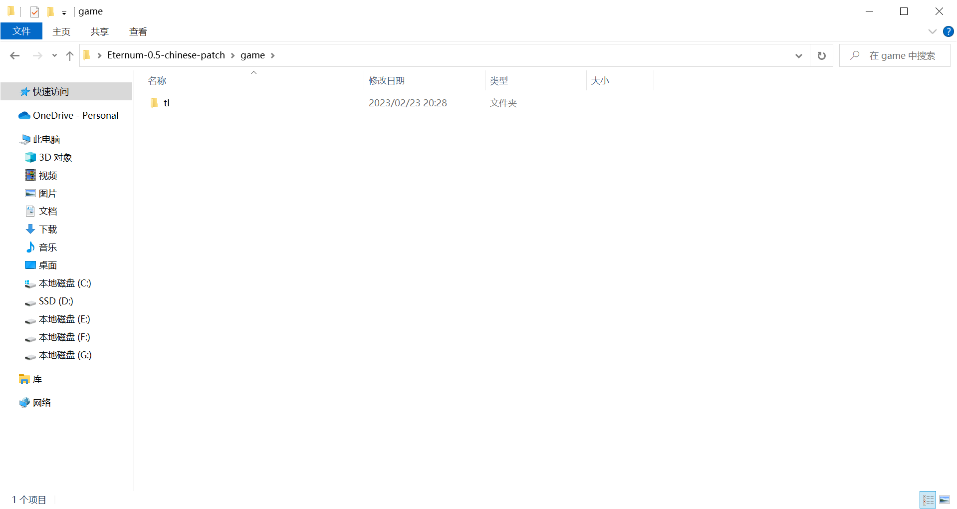
这其实算不上一个非常好的例子，因为我事实上使用了下文将要提到的label替换函数，使得不用对源文件进行任何修改，因此也就只包含一个”tl”文件夹，而没有其他的文件。但假如你决定对源文件进行修改的话，一定要记得把修改过的文件放入”game”文件夹里。显然，另外还有一个”tl”文件夹，其中有一个”chinese”子文件夹，包含着所有的翻译文件。这个子文件夹的内容如下：
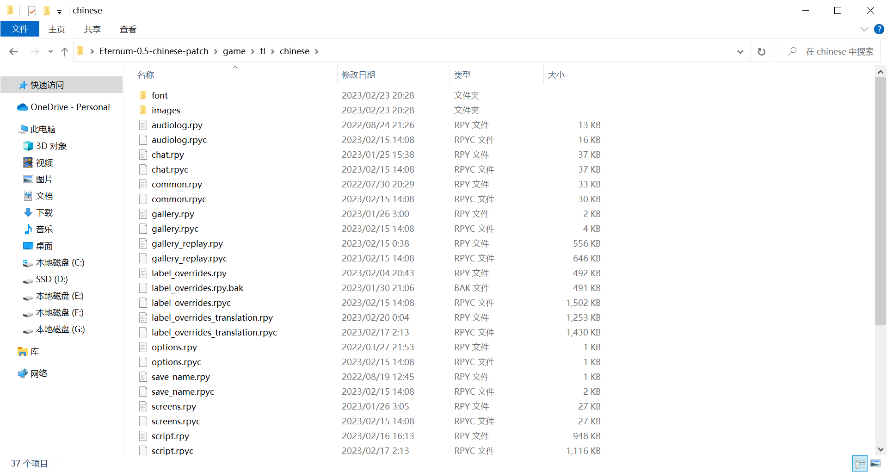
在这里，可以看到所有的翻译文件，以及另一个名为”images”的子文件夹，其中存放着所有翻译过的图片。而这个子文件夹的文件结构也与原本的”game/images”文件夹相同，正如3.4节中所解释的那样。
就如同之前提到的那样，为了让补丁能正常工作，我们要在我们的补丁的”game”文件夹中加入为了解决一词多译而修改过的所有文件，以及为了更改默认语言或是游戏的字体而修改过的”gui.rpy”或者”screens.rpy”，同时可能还有那些为了翻译难以解决的文本变量或者使用了最后手段而加入了__( )符号串的文件。你还可以把那些为了让renpy能自动提取出对应的串而只加入了_( )符号串的文件也放进去，但这只能帮到其他的翻译人员们，因为玩家们实际上并不需要这些。
我过去一直使用这种制作补丁的方法；然而，由于技术上的不方便，以及一些玩家（以及开发者）对修改源代码这一行为可能产生的怀疑，从几个月前开始我就换用了另一种方法。这种方法可能更加复杂，我会在下一节中讲解。如果，即使在我刚刚解释之后，你依然决定制作一个传统的补丁，那么我推荐你一定要把被你修改过的.rpy文件所产生的.rpyc文件也放进补丁里。尽管由于你对.rpy文件的改动，这些.rpyc文件也发生了变化，但只要自从你下载原版游戏以来（或者自从你为了生成翻译文件而使用Unren解包以来），没有删除过这些.rpyc文件，那么你的电脑里的这些.rpyc文件就会一直保持着游戏的开发者第一次编译当前版本时生成的AST。同样的，玩家们如果从来没有删除过的话，他们的.rpyc文件也是一样的道理。这样一来，在安装你的补丁之后，玩家们应当依然可以读取他们在没有安装补丁时保存的存档。
那么，如果你只把被修改过的.rpy文件放进补丁，会发生什么呢？这要视情况而定。如果游戏发布时，所有.rpyc文件都直接放在“game”文件夹里，那被你修改过的.rpy文件就会覆盖掉玩家电脑里的原本文件，并且下次启动游戏时，renpy就会把你的改动也编译到玩家的.rpyc文件里去。这一过程应该不会引发任何问题……除非玩家在某个时刻删除掉了原本的.rpyc文件，但这样一来即使出了问题，也不能怪你了。
真正的问题是在游戏的文件都被打包进.rpa文件里时才可能出现：如果你只在补丁里放入了.rpy文件，renpy就会给它们创建对应的.rpyc文件，但这些文件使用的AST就和原本的文件不同了。并且，如果你没有把所有.rpy文件都放进补丁，那么游戏就还要从.rpa文件中读取一些使用原本的AST的.rpyc文件。这样一来，renpy就必须同时运行使用原本AST的“内部”.rpyc文件，以及使用新的AST的“外部”.rpyc文件。这种情况下，除了我之前提到过的旧存档问题，由于这些.rpyc文件的AST不同，还很有可能导致翻译对话块的函数出现问题，无法探测到已有的翻译。于是，只有游戏内的选项和菜单会有翻译（因为这些内容使用的是另一种翻译函数），但那些被修改过的文件里的对话就依然以原语言显示，因为AST不匹配，renpy无法定位到这些对话块对应的翻译。
这个问题非常古怪，但的确可能发生，尤其是在编译游戏时使用的renpy版本低于你生成翻译文件时使用的renpy版本的情况下。但正如我所说的那样，只需把.rpyc文件也加入补丁，就可以避免这一系列的麻烦：即使这些文件的内容因为你的修改也有了变动，但依然会保持着原有的AST结构。
4.2.-进阶补丁
在上一节中，我们制作的“基础”补丁会强制把玩家电脑中的文件替换为我们提供的，被我们修改过的文件。除了那些旧存档的问题、翻译失效的问题之外，一旦用外部文件替换原文件，就难免可能发生无法预料且难以解决的问题。最糟糕的情况下，甚至可能产生我们自己都不知情的bug；但最常见的情况，是可能会把我们所偏好的视觉效果应用到并不需要这些效果的语言上面。这种情况是有必要考虑的，因为我们也不知道我们的补丁到底会被哪些人使用，也许有的玩家在尝试过我们的翻译之后，决定依然继续使用游戏的原语言。
在刚刚提到的情况下，以及一些其他可能的情况里，许多玩家会希望可以直接把我们的补丁删除，然后游戏就能回到没有任何修改的原版状态。我们不应该拒绝玩家们的这项要求，而强制要求他们使用一些他们并不需要（以及很可能并不喜欢，并不想要）的视觉效果。此外，如果我们能制作出一个不对原本的游戏文件产生任何影响的补丁，那也能更容易说服游戏的开发者把我们的补丁采纳进官方的版本里，这总归是一件让人骄傲的事，甚至还能给我们带来一些额外的收入（或者，至少，跟在没有开发者的同意的情况下，直接把我们的翻译卖给玩家相比，是一种更加光明磊落的赚钱方式）。
幸运的是，renpy和Python编程语言都为我们提供了一些方法，使得我们可以把为了让翻译更加完美而进行的所有改动都存放在“game/tl”文件夹里，也就让玩家们可以直接在把那个文件夹删除后，就使游戏恢复原本的状态。然而，请注意，这一方法需要更多的操作以及对renpy游戏代码的一些最基础的理解，但也不会牵扯到复杂的东西。
4.2.1.-zzz.rpy文件以及init指令：首先，我们要创建一个新文件，用来存放所有需要对源文件施加的改动。只需在文本编辑器内新建一个空白文档，并按自己的喜好对其进行命名（显然，最好给它起一个容易辨识的名字，并且也必须不能和翻译文件夹里已有的.rpy文件重名），加上.rpy的后缀即可。比如，命名为“zzz.rpy”。然后我们就把它放在“game/tl/...”文件夹里。
一个比较合理的做法是，首先把唯一一个每个翻译中都要存在的元素放进去：也就是切换语言的选项。所以，我们要复制游戏原本的设置界面的代码，也就是下图中显示的比较长的代码（注意：本文默认游戏使用的是renpy默认的设置界面；如果其使用的是自制的界面，那么显然你应该复制作者使用的自制界面的代码）。
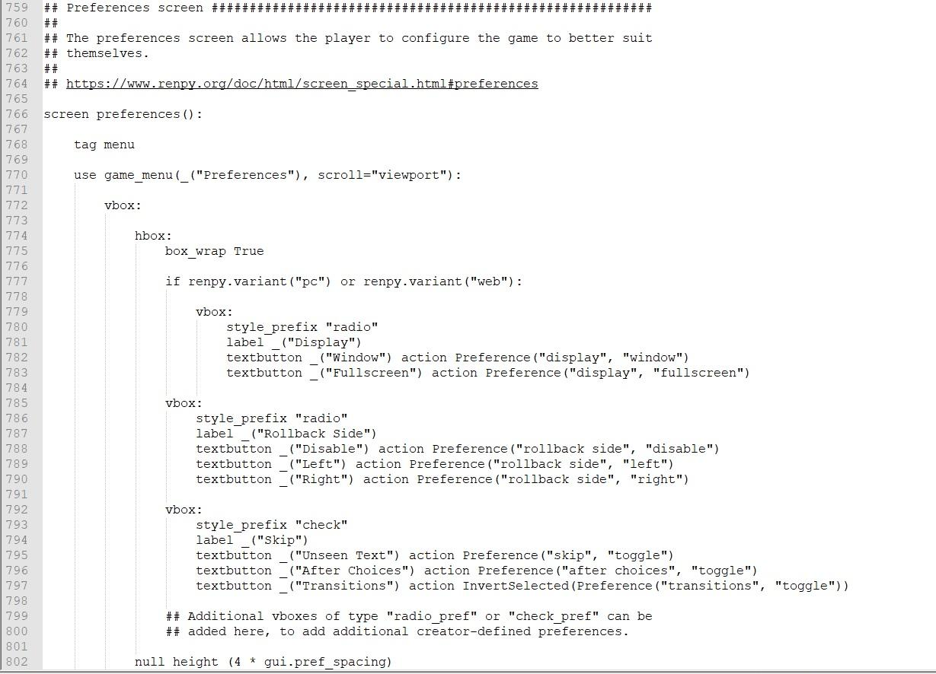
需要记住，要把整个缩进的代码完全复制，也就是从screen preferences(): 这一行开始，一直到下一行未缩进的代码之前，这行代码通常是style开头（我们不需要复制这一行代码）。在这两行代码之间的代码就是设置界面，也是我们为了覆盖原本的界面而需要全部复制到新文件里的部分。在把这些代码转移到新文件里之后，就可以开始编辑了。
首先，如果之前没有假如切换语言的选项的话，就要现在假如。图中展示的就是在使用默认的设置界面是需要添加的代码（记住，这段代码的缩进级别要和“Rollback Side”以及“Skip”选项的缩进相同，以及不用忘记，制造缩进时要使用空格键，而不是Tab键）：
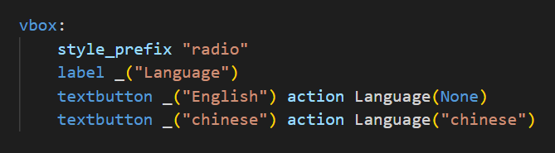
然后我们必须告诉Renpy，接下来要使用的是这个修改过的设置界面，而不是在原本的screens.rpy中储存的设置界面。为了做到这一点，就要使用 init 指令，这一指令是用来告诉Renpy哪些函数在启动游戏时（在玩家的屏幕上出现任何画面之前）必须执行，以及执行的顺序。可以给 init 指令分配一个数值（从init -999到init 999），这些数值会决定这些指令被装载进Renpy的内存的顺序。这一载入顺序十分重要，因为如果有两个同名指令的话，Renpy只会存储最后一个被载入内存的；具体来说，就是在存在同名指令是，init数值更大的会覆盖数值小的。如果连init的数值也相同，那么最后留存下来的会是被写在文件名按字母顺序排列排在最后的文件里的指令。
在通常情况下，原本的设置界面的代码并不会明显带有这个init指令，但实际上它是默认以init 0的顺序被加载（也就是排在负数值之后，正数值之前）。也就是说，如果我们给新文件中的设置界面分配一个大于0的init值，Renpy就会把它排列在原本界面的后面载入内存，从而将原本的界面覆盖，达到在游玩时，每当screen preferences被调用，都会显示出我们修改过的界面的目的。长话短说，只需在screen preferences():的上方写这样一行代码：
init offset = 1
这一指令告诉Rnepy，之后的代码必须按照我们在此规定的init顺序载入，在这个例子里就是init 1。
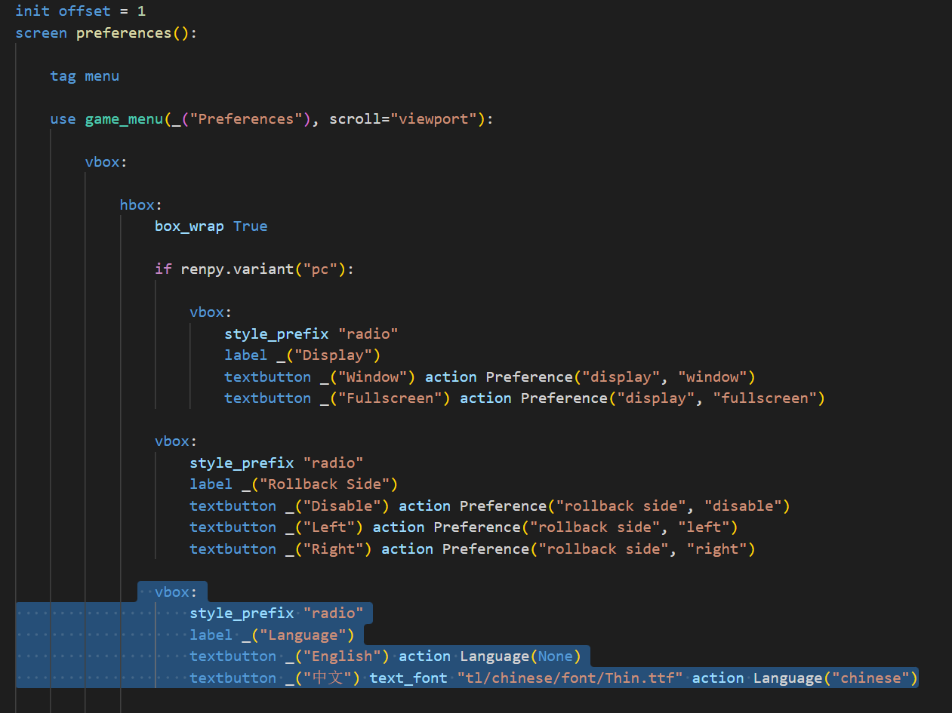
或者，我们也可以将设置界面的第一行代码改写成这样（不过更推荐刚刚的方法）：
init 1 screen preferences():
在这些例子里我使用了init 1，不过你可以使用任意的正数（或者是任意比游戏的开发者给原本的界面分配的值更大的数，有些开发者的确会给设置界面分配一个特定的init值）。一旦完成这一步，那么我们的设置界面就会在所有语言的版本中显示。
现在，要说一件重要的事：如果我们在加入切换语言的选项之前就生成了翻译文件，那么我们很有可能需要翻译“Language”这个文本串（除非它也出现在了游戏里的某个地方）。我们可以看到在我们的代码里，这个文本串也被 _( )所包裹，所以我们会认为，如果重新生成一次翻译文件的话，它也会被Renpy提取出来，但并不是这样的：在形如”game/tl/...”的语言文件夹中，不会提取出可翻译的文本串。最快（也可能是最好）的解决办法是使用在2.3节中提到的“手动提取”方法，毕竟我们只需要翻译“Language”这一个文本串，而不包括语言的名字（正如我之前提到的，语言的名字应当被保留为原文）。
所以，在我们的设置界面下方，要写上这些代码，使用translate函数，并且没有缩进（但是，我重申一遍，只有在之前没有翻译过这个文本串时才这样做；否则，就会因为出现重复翻译而导致游戏无法启动）：
translate chinese strings:
old “Language”
new “语言”
接下来，我们要在zzz.rpy中添加能让游戏直接以我们的语言启动的函数。回想一下，如果我们想让游戏在任何设备上哪怕第一次启动时都以我们的语言启动，我们需要定义变量config.default_language:
define config.default_language = “chinese”
“chinese”是举例用的语言，记住换成你自己的语言。如果游戏已经给这个变量分配了其他语言，我们就要把这行代码写在init指令下面，将原来的覆盖。就像这样：
init offset = 1
define config.default_language = “chinese”
而假如我们想让游戏总是以我们的语言启动（哪怕玩家在游玩时更换成了别的语言），我们可以加入这样一行代码，并且直接忽视刚刚讲解的代码，因为default_language变量会由于Renpy的优先性原则被忽略掉：
define config.language = “chinese”
一般来说，这个变量绝对不会被定义为其他的语言，但假如我们真的碰上了某个游戏已经有了这个变量，我们还是只需按照已有的方法照做：使用数字更高的init指令将其覆盖。
如此等等。在这个文件中我们可以不断加入各种为了修改UI的视觉效果而必须加入的函数和变量（也就是在讨论更改字体和样式时解释过的知识），也可以加入任何其他的诸如替换函数等大杀器。尽管它们“隐藏”在我们的翻译文件夹里，Renpy还是可以毫无障碍地找到并执行这些指令。
4.2.2-Label覆盖：但是，假如我们为了把同一个词翻译成不同的意思，或者是为了翻译某些文本而使用了双下划线，从而不得不对游戏的某些label进行编辑的时候，该怎么办呢？在我们自己的电脑上的游戏的原本代码被我们自己更改过，让我们能够做出完整的翻译，但要是我们不想覆盖其他玩家的原文件，就必须使用label覆盖，从而让我们的补丁即使在其他的设备上也保持完美。
要做到这一点，我们就必须把被修改过的label全部、完整地复制粘贴到zzz.rpy中来（或者，如果我们想把对游戏界面代码的更改与这种牵扯到实际文本的代码的更改分割开来的话，就粘贴到专门为了这一目的而创建的新rpy文件中）。然后我们需要重命名粘贴进来的label，最好是添加可以让我们清楚辨别它与原label的前缀或后缀（实际上，只要新的名字不包含英语中没有的特殊符号，并且不与现有的任何label名称重复，就没有问题）。举个例子，假如说我们要修改的是名为“start”的label，我们可以在zzz.rpy中将其重命名为label start_ch。最后，我们需要不加缩进地写出这个函数：
define config.label_overrides = {“start”:”start_ch”}
务必要把每个部分都写准确，这很重要：每个label的名称都被引号包裹，引号后的label会覆盖引号前的label，并且两个label都必须要用大括号包裹。如果要添加更多的label，就把那些label复制到zzz.rpy中来，并且重命名，之后将其加入到这个函数中来，不同label之间用逗号分隔。就像这样：
话虽如此，一旦我们命令Renpy把原label使用我们的label覆盖，我们之前对原label中的文本的翻译也会失效。这是因为label的名称也是翻译函数中要用到的识别码的一部分。除此以外，如果我们现在重新生成翻译文件，这个新label也不会被Renpy探测到，因为它位于“game/tl”文件夹的文件里。
然而，解决办法却比较简单。我们只需打开原label的翻译所在的翻译文件，然后搜索原label的名字，并替换为新label的名字，最终达到所有包含有原label名的识别码全部被替换为包含新label名即可。在之前的例子中我们替换了名为“start”的label，也就是说会存在translate chinese start_XXXXXXXX:这样的识别码，替换后，其应该变为translate chinese start_ch_XXXXXXXX:这样的形式。
我们需要把这个改动应用于所有受影响的文本。我们需要极其谨慎，只更改label的名称，而不能影响到其他部分。幸运的是，更改label的名称并不会影响到一旁由字母和数字组成的MD5识别码（在这个例子中，就是XXXXXXXX），因为我们并没有在翻译完成后修改原文本的内容，所以在这个小改动之后我们的翻译又能完美运行了。值得一提的是，因为使用old new指令对进行的翻译与文本串所处的label的名称无关，所以不管label的名称如何变动，这些文本串的翻译也不会受到影响。
译注：关于label覆盖函数，我在自己的翻译过程中遇到了作者在这篇教程中没有提到的问题。下面将我自己的解决方法一并附上。
Label覆盖的实质，是在两个label之间建立一个映射，使得当原label被call或者jump函数调用时，调用的对象从原label自动变为我们自己指定的新label。也就是说，只有在使用了call或者jump函数调用label时，这个覆盖才会生效。然而，在Renpy中还存在着一种情况：Renpy按照文件中代码的顺序，直接执行下一行，如图所示。
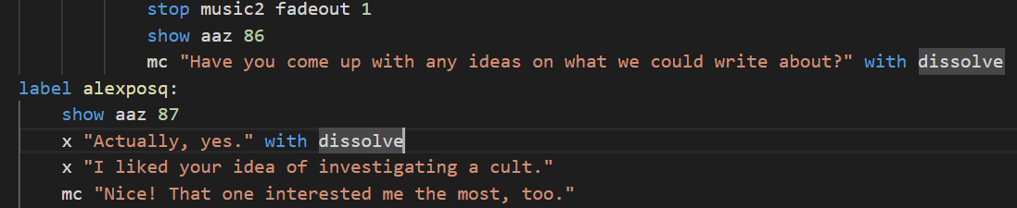
可以看出，在上一个label的结尾并没有使用call和jump函数调用其他label，而名为alexposq的label的开头紧挨着上一个label的结尾。在这种情况下，Renpy会按照顺序执行代码，在上一个label执行完毕后自然可以执行alexposq这个label。然而，由于没有使用call或jump函数，即使我们用修改过的alexposq覆盖了原本的alexposq，也依然会进入原本的alexposq——因为没有出现call或jump，不符合覆盖的条件。要解决这个问题，同时也贯彻不对源代码进行修改的原则，我的解决办法是：把上一个label也给覆盖，并在其最后加入call或jump函数。以这个例子来说，就是在上个label最后新加入一行jump alexposq。

本教程到此结束。我诚挚希望它可以帮到你。
请随意向我提出你的疑问，建议或者纠错（特别是最后一个）。
再见！

